UNIVERSIDADE FEEVALE

MARCELO ROBERTO LAUX

PROJETO CASSANDRA

Novo Hamburgo
2012

MARCELO ROBERTO LAUX

PROJETO CASSANDRA

Trabalho de Conclusão de Curso
apresentado como requisito parcial
à obtenção do grau de Bacharel em
Sistemas de Informação pela

Orientador: Juliano Varella de Carvalho

Novo Hamburgo

2012

RESUMO

A "clusterização", que basicamente compreende um banco de dados armazenado e gerenciado por mais de um servidor, provê uma alta disponibilidade e um alto desempenho do sistema. Assim, a organização se beneficia diminuindo o tempo de inoperabilidade do banco de dados. Por existirem redundâncias, um dos servidores que faz parte do cluster pode ser desligado por qualquer motivo, mas o banco de dados não ficará sem a informação contida no fragmento daquele servidor. O Projeto Cassandra da Apache Software Fundation trabalha com bases de dados "clusterizadas", com informações espalhadas em qualquer lugar do planeta, em algum de seus servidores. O desempenho prometido por este projeto, das consultas realizadas nos bancos de dados, é de altíssima eficiência. Deste modo, o objetivo deste trabalho é estudar o Projeto Cassandra, emergente no mercado, apresentar os conceito de "clusterização" de base de dados, instalar esta ferramenta e executar operações, e por fim, apresentar as vantagens obtidas utilizando esta ferramenta.

Palavras-chave: Projeto Cassandra. NoSQL. Desempenho. Disponibilidade. Clusterização.

ABSTRACT

The "clusters", which basically comprises a database stored and managed by more than one server, provides high availability and high performance system. Thus, the organization benefits by reducing the downtime of the database. Because there are redundancies, one of the servers forming part of the cluster can be shut down for any reason, but the database will not be without the information contained in the fragment that server. The Cassandra Project The Apache Software Foundation works with databases "clustered" with informations scattered anywhere on the planet at some of its servers. The performance promised by this project, the consultations held in databases, is highly efficient. Thus, the objective of this study is the Cassandra Project, emerging market, present the concept of "clustering" of the database, install and run this tool operations, and it focuses on the benefits obtained using this feature.

Keywords: Cassandra Project. NoSQL. Performance. Availability. Clustering.
LISTA DE ABREVIATURAS E SIGLAS

CQL | Cassandra Query Language
MRNN | Modelo Relacional Não Normalizado
MTTF | Mean Time to Failure
MTTR | Mean Time to Recovery
NoSQL | Not Only Structured Query Language
RDBMS | Relational Database Management System
SGDB | Sistema Gerenciados de Banco de Dados
SISOP | Sistemas Operacionais
SPOF | Single Point of Failure
SQL | Structured Query Language
XML | Extensible Markup Language

LISTA DE FIGURAS

Figura 1.1: Banco de dados............................................................................................14
Figura 1.2: Sistema de Banco de Dados Distribuído.....................................................16
Figura 1.3: Exemplo de Fragmentação..........................................................................18
Figura 1.4: Exemplo de Replicação...............................................................................19
Figura 1.5: Commit em Duas Fases...............................................................................23
Figura 1.6: Sistema Cliente/Servidor.............................................................................26
Figura 2.1: Arquitetura de um cluster com Hearbeat e DRBD.....................................35
Figura 2.2: Shared Disk.................................................................................................39
Figura 2.3: Shared Nothing............................................................................................39
Figura 4.1: Configuração do arquivo “hosts” no servidor.............................................48
Figura 4.2: Diagrama ER do banco de dados no MySQL..............................................62
Figura 4.3: Esquema do banco de dados no Projeto Cassandra.....................................62
Figura 4.4: Cassandra-Cli...............................................................................................63
Figura 4.5: CQL.............................................................................................................64
Figura 4.6: Criando um keyspace no Cassandra-Cli......................................................64
Figura 4.7: Criando um keyspace no CQL.....................................................................64
Figura 4.8: Inserindo dados em uma das colunas no Cassandra pelo Cassandra-Cli......67
Figura 4.9: Inserindo dados no banco de dados Cassandra no CQL..............................67
Figura 4.10: Inserindo dados no banco de dados MySQL..............................................67
Figura 4.11: Recuperando um registro no Cassandra-Cli...............................................67
Figura 4.12: Recuperando um registro no CQL.............................................................68
Figura 4.13: Recuperando um registro no MySQL........................................................68
Figura 4.14: Atualizando um registro no Cassandra-Cli................................................68
Figura 4.15: Atualizando um registro no CQL...............................................................68
Figura 4.16: Atualizando um registro no MySQL..........................................................69
Figura 4.17: Excluindo um registro no Cassandra-Cli...................................................69
Figura 4.18: Excluindo um registro no CQL..................................................................69
Figura 4.19: Excluindo um registro no MySQL..............................................................69
Figura 4.20: Estratégia SimpleStrategy no Cassandra....................................................71
Figura 4.21: Estratégia NetworkTopologyStrategy no Cassandra..................................71
Figura 4.22: Inserindo dados no nó 1..............................................................................72
Figura 4.23: Selecionando os dados no nó 2...................................................................72
Figura 4.24: Excluindo dados no nó 1.............................................................................73
Figura 4.25: Selecionando os dados no nó 2...................................................................73

LISTA DE TABELAS

Tabela 2.1: Níveis de Alta Disponibilidade.....................................................................31
Tabela 2.2: Comparativo entre Shared Disk e Shared Nothing.......................................39
Tabela 4.1: Dados dos servidores do Cassandra no Windows........................................50
Tabela 4.2: Exemplo de notação JSON no Cassandra.....................................................53
Tabela 4.3: Exemplo de código de criação de um keyspace...........................................54
Tabela 4.4: Exemplo de criação de uma column family escrita no Cassandra-Cli..........54
Tabela 4.5: Exemplo de column family em notação JSON.............................................55
Tabela 4.6: Exemplo de uma column family e sua column.............................................55
Tabela 4.7: Tipos de dados aceitos pelo Projeto Cassandra............................................55
Tabela 4.8: Exemplo de SuperColumn dentro de Clientes..............................................56
Tabela 4.9: Exemplo de nova coluna para ColumnFamily..............................................57
Tabela 4.10: Comandos de manipulação do Cassandra-Cli............................................59
Tabela 4.11: Comandos de manipulação do CQL...........................................................59
Tabela 4.12: Exemplo de chave em uma ColumnFamily................................................60
Tabela 4.13: Criação de índice secundário na ColumnFamily Clientes..........................61
Tabela 4.14: Criação da ColumnFamily Clientes no Cassandra-Cli...............................65
Tabela 4.15: Criação da ColumnFamily Clientes no CQL..............................................65
Tabela 4.16: Script de criação da tabela Clientes no MySQL.........................................66

SUMÁRIO

INTRODUÇÃO...............................................................................................10
- SISTEMAS DE BANCOS DE DADOS DISTRIBUÍDOS.....................14
  - Propagação de Atualizações..................................................................22
  - Recuperação..........................................................................................22
  - Concorrência.........................................................................................25
  - Sistemas Cliente/Servidor.....................................................................25
  - Vantagens do Sistema de Banco de Dados Distribuído........................27
  - Desvantagens do Sistema de Banco de Dados Distribuído...................27
- CLUSTERIZAÇÃO..................................................................................29
  - Alto Desempenho..................................................................................30
  - Alta Disponibilidade..............................................................................30
  - Cálculo da Disponibilidade...................................................................31
  - Balanceamento de Carga.......................................................................32
  - Escalabilidade........................................................................................33
  - Composição de Um Cluster...................................................................33
  - Vantagens..............................................................................................36
  - Desvantagens.........................................................................................37
  - Clusterização em Banco de Dados........................................................37
- NOSQL.......................................................................................................41
  - Tipos de Banco de Dados NoSQL........................................................42
  - Técnicas de Banco NoSQL...................................................................43
  - Escalabilidade........................................................................................44
  - Vantagens..............................................................................................45
  - Desvantagens.........................................................................................45
- PROJETO CASSANDRA........................................................................47
  - Configuração do Ambiente Cassandra..................................................47
  - Linguagem JSON..................................................................................52
  - Formato Lógico.....................................................................................54
  - Campo Timestamp................................................................................58
  - Interfaces...............................................................................................58
  - Índices...................................................................................................60
  - Comparação de um Esquema Lógico Relacional com o Cassandra......61
  - Criação do Banco de dados no Cassandra.............................................63
  - Carga de Dados no Cassandra...............................................................69
  - Replicação e Sincronização..........................................................70
  - Experimentos de Sincronização...................................................72
  - Vantagens.....................................................................................73
  - Desvantagens................................................................................73
CONCLUSÃO...................................................................................................75
BIBLIOGRAFIA...............................................................................................77

INTRODUÇÃO

Hoje em dia a informática se tornou algo comum dentro das organizações, e tem como objetivo agilizar e controlar os processos dentro da empresa. Desta maneira, faz-se necessária a implementação de sistemas que automatizam alguns destes processos que, por algumas vezes, também substituem o trabalho manual de um empregado. O grau de importância dos dados gerados pelos sistemas e a responsabilidade que o mesmo tem de apresentá-los de forma correta, precisa e rápida, exigem que os SGDBs (Sistemas Gerenciadores de Banco de dados) sejam altamente eficientes. Além disto, não só nas empresas é que se fazem presentes os SGDBs em sites de entretenimento e relacionamentos, como o Twitter, Youtube e o FaceBook por exemplo, também são utilizados gerenciadores de banco de dados que organizam as informações.
Por trás da maioria dos sistemas, sejam eles em ambientes de produção de uma empresa, ou em um site da internet, existe um ou vários bancos de dados que armazenam as informações geradas, sejam pelos processos automatizados dentro do sistema, ou pelos usuários através da interação direta com o mesmo. Com o objetivo de que tudo o que foi produzido pelo sistema seja armazenado de forma organizada e íntegra, os SGDBs permitem ainda, confiabilidade das informações e alta disponibilidade, para obtenção de resultados de consultas realizadas dentro de um banco de dados a qualquer instante.
Com a evolução da tecnologia e o aumento do uso da informática nos dias atuais, a necessidade de maior desempenho em servidores tornou-se algo comum. “Uma solução para essa problemática é agrupar um conjunto de computadores pessoais em uma rede e fazer com que todos eles trabalhem juntos como se fossem um só computador, tornando-os um cluster de computadores” (BARBOSA; HASHISUCA; SILVA, 2006, p.1). Assim, computadores deixaram de ser apenas uma workstation e passaram a utilizar o conceito de “clusterização”, tendo servidores dedicados ao sistema. Estes podem estar em um local específico dentro da empresa, ou até mesmo localizados em pontos diferentes no globo terrestre.
Grandes sistemas normalmente possuem muitos acessos simultâneos em suas bases de dados, o que demanda uma capacidade de processamento e memória disponível muito alta. Todas as informações contidas nos bancos de dados precisam estar disponíveis a todo o momento para qualquer operação que é realizada no sistema. Para isto, os dados são disponibilizados de forma redundante em vários nodos do cluster. Mesmo que isto faça com que o tamanho da base de dados fique maior, é uma solução para que o índice de disponibilidade seja alto.
A “clusterização” de base de dados também é uma solução para reduzir gastos com estrutura de hardware. Segundo a InfoWester (2004), “os custos costumam ser menores do que a aquisição/manutenção de computadores poderosos e algumas vezes o processamento é até mais eficiente (rápido).”.
Os clusters de computadores se aplicam atualmente em diversas áreas, como os clusters de alta disponibilidade, utilizados geralmente em servidores web e de banco de dados, clusters de balanceamento de carga, utilizados como um gerenciador de recursos computacionais e os clusters de alto desempenho, utilizados em áreas que necessitam de um alto desempenho computacional (BARBOSA; HASHISUCA; SILVA, 2006, p.1).
Dentro do contexto dos sistemas gerenciadores de bancos de dados que utilizam os recursos de “clusterização”, o projeto Cassandra (http://cassandra.apache.org/) é emergente no mercado atual. Este projeto utiliza múltiplos computadores que rodam o SGBD acessando uma ou mais bases de dados, formando assim, a “clusterização” de banco de dados.
Oriundo do MySQL, ele surgiu em 2008, desenvolvido no projeto Facebook, com o objetivo de expandir os recursos do MySQL (Faria, 2010). O Projeto Cassandra é caracterizado como um banco de dados NoSQL (Not only SQL) por ser distribuído e escalável.
O NoSQL é uma classificação para um tipo de banco de dados não-relacional que surgiu no ano de 2009. Este tipo oferece uma alta escalabilidade horizontal, que visa a disponibilidade de dados com um alto desempenho para o usuário. A escalabilidade horizontal permite que servidores possam ser adicionados ao cluster, à medida que são necessários (SUN, 2005). Outros termos conhecidos para a categoria NoSQL podem ser citados como o MRNN (Modelo Relacional Não Normalizado) e o schemaless (MENEZES, Gabriel, 2010). Eles podem não oferecer muita consistência nos dados, não prover de atomicidade – quando comandos são executados sempre dentro de uma transação, justamente para manter consistentes e coesos os dados – em sua estrutura, mas disponibilizam uma alta escalabilidade.
O projeto Cassandra pode ser instalado em uma estrutura de servidores virtualizados. Esta virtualização consiste em utilizar um software que emule diversos computadores físicos em um único equipamento de hardware (Microsoft, 2010). Segundo a Microsoft (2010):
“A idéia básica da virtualização de hardware é simples: Usar software para criar uma máquina virtual que emula um computador físico. Isso cria um ambiente de OS separado que é logicamente isolado do servidor host. Ao fornecer várias VMs de uma vez, esta abordagem permite que se executem vários sistemas operacionais simultaneamente em uma única máquina virtual.”
A virtualização de servidores ajuda na redução de gastos na área de TI, uma vez que ela consolida a carga de trabalho em um número menor de máquinas. Desta forma reduz o número de pessoal para gerenciá-los, menos espaço físico para acomodá-los e menos consumo de energia para mantê-los ligados. Além disso, utilizando servidores “clusterizados” de banco de dados, o recurso de hardware necessário de cada máquina será menor em relação a uma estrutura “não clusterizada”.
Tendo em vista a rapidez e alta disponibilidade dos dados, utilizar o Projeto Cassandra com um ou mais bancos de dados “clusterizados” pode ser uma solução a ser implementada dentro de uma aplicação. Este trabalho pretende apresentar o Projeto Cassandra e seus principais recursos instalando-o em um “cluster” de servidores virtualizados, executar consultas de instrução SQL (Strutured Query Language) e apresentar os resultados obtidos, desvendando esta nova ferramenta.
Após esta introdução será discutido no capítulo um o conceito de Sistemas de Banco de Dados Distribuídos. O capítulo explicará a estrutura de um ambiente assim e abordará sobre as características de um sistema de banco de dados distribuído. Após isto, no capítulo dois, será abordada a questão da “clusterização” de servidores e sobre os conceitos de disponibilidade em um ambiente “clusterizado”.
Por fim, este trabalho apresentará o conceito de NoSQL e suas características. Após isto, buscando atingir o objetivo de apresentar o Projeto Cassandra, serão abordadas as características e conceitos aplicados nele bem como sua aplicação dentro de um ambiente distribuído.

SISTEMAS DE BANCO DE DADOS DISTRIBUÍDOS
Um sistema de banco de dados é um sistema computadorizado que tem por finalidade armazenar informações e permitir que os usuários busquem e atualizem essas informações quando necessário (Date, 2003). O sistema de banco de dados é composto por quatro componentes principais: dados, hardware, software e usuários.
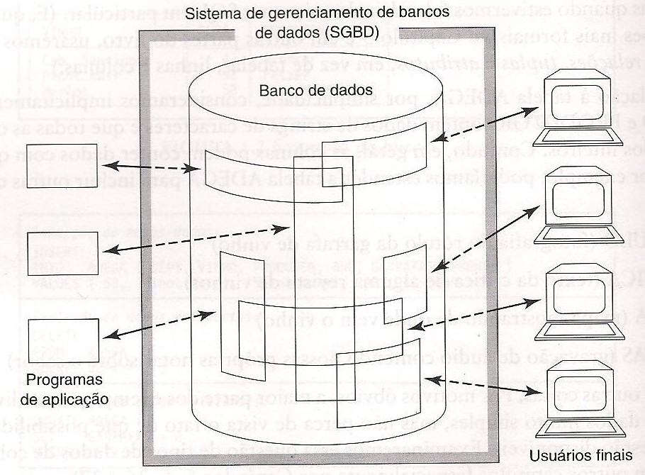

Figura 1.1: Banco de Dados.
Fonte: (DATE, 2003).
Um banco de dados pode ser armazenado em um servidor capaz de processar, controlar e armazenar todas as informações geradas pelos sistemas que estão conectados a ele. Segundo Date (2003), este servidor pode ser um pequeno computador de mão, um computador pessoal ou até mesmo um grande mainframe ou um cluster de computadores de grande porte.
Em computadores de porte pequeno, os recursos são proporcionalmente mais restritos em comparação com os supercomputadores. Estes últimos são utilizados normalmente para sistemas onde muitos usuários podem acessar o banco de dados ao mesmo tempo.
Os computadores de grande porte, que tem a capacidade de prover um bom suporte para sistemas multiusuários, são normalmente utilizados em organizações com um volume de dados muito grande. Em casos como sites na internet onde a capacidade de armazenamento e a disponibilidade devem ser muito grandes a solução pode se encaminhar para a distribuição do banco de dados em um sistema distribuído de banco de dados.
Segundo Date (2003), banco de dados distribuído é uma espécie de banco de dados virtual, onde as partes componentes estão fisicamente armazenadas em vários bancos de dados distintos em vários sites distintos. Cada servidor possui os seus próprios bancos de dados locais, seus próprios usuários locais, seu próprio SGDB local e software de gerenciamento de transações e seu próprio gerenciador de comunicações de dados local (DATE 2003).
Para Date (2003), um sistema de banco de dados distribuído pode ser considerado como um tipo de parceria entre SGDBs individuais locais. Esta parceria é feita a partir de um software, uma extensão do SGDB local, que fornece a funcionalidade necessária para a parceria. Isto tudo consiste em um sistema que é denominado de Sistema de Gerenciamento de Banco de Dados Distribuído.
Quando existe um banco de dados distribuído, as transações passam a ter dois tipos diferentes: locais e globais. As transações locais são aquelas que acessam os dados do servidor local. Elas se conectam no servidor nativo e executam as instruções na base de dados local. Já as globais se conectam remotamente em outros servidores, ou sites, além do nativo.
Para entender melhor como funcionam na prática as transações global e local em um sistema de banco de dados distribuído, pode-se citar o exemplo feito por Korth (1999): uma empresa da área bancária consiste de quatro agências, em quatro cidades diferentes. Esta empresa possui um sistema de banco de dados distribuídos. Em cada agência existe um servidor local com um banco de dados abrangendo todas as contas referentes à sua cidade.

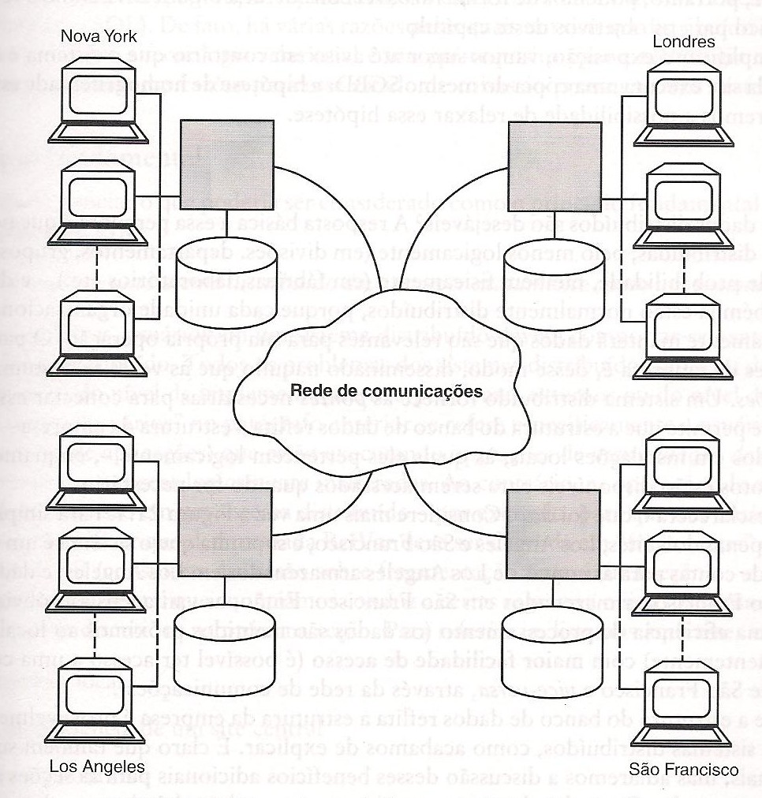

Figura 1.2: Sistema de Banco de Dados Distribuído.
Fonte: (DATE, 2003).
Cada instalação de servidor feita, sendo uma em cada agência, pode ser chamada de site. Também há um site que armazena informações sobre todas as agências do banco. Cada agência possui uma relação conta(Esquema_conta) onde Esquema_conta = (nome_agência, cidade_conta, saldo). Da mesma forma como o site que mantém as informações de todas as agências possui a relação agência(Esquema_agência) onde Esquema_agência = (nome_agência, cidade_agência, fundos).
A fim de ilustração, assume-se uma transação para adicionar 50 reais à conta A-177 localizada na agência de Valleyview. Se uma transação foi iniciada em Valleyview, então ela é considerada local. Do contrário será considerada global. Uma transação para transferir 50 reais da conta A-177 para a conta A-305 a qual está localizada na agência de Hillside. Esta é dada como uma transação global, uma vez que as contas estão armazenadas em sites diferentes.
Usuários de um sistema distribuído não devem operar de forma diferente por se tratar de um sistema assim constituído. Ou seja, devem utilizar o sistema como se ele fosse provido de uma arquitetura não distribuída. Date (2003) cita este princípio da seguinte forma:
“Para o usuário, um sistema distribuído deve parecer exatamente como um sistema não distribuído.”
De acordo com Date (2003), são doze os objetivos de sistemas distribuídos de banco de dados:
  - Autonomia local
Todas as operações em um determinado site ou servidor são controladas pelo mesmo. Um servidor não deve depender de outro para ter uma tarefa executada com sucesso. Ou seja, devem ser autônomos em seus processamentos. Os dados armazenados em um servidor são gerenciáveis somente pelo próprio e de propriedade do mesmo. Desta maneira, a segurança das informações e a integridade dos dados permanecem sob o controle local.
  - Não dependência de um site central
Com a autonomia local alcançada, o próximo passo é a independência de um servidor central. Um servidor deste tipo pode fornecer algum serviço dedicado de processamento de consultas ou gerenciamento de transações. O sistema não pode ser dependente de um computador centralizador. Desta forma, a independência de um site central se torna uma extensão da autonomia local. Se um sistema acaba sendo dependente de um servidor centralizador, isto culminará na vulnerabilidade e redução de desempenho do sistema.
  - Operação contínua
Um sistema distribuído pode ser provido de confiabilidade e disponibilidade de uso. Isto é, a probabilidade do sistema funcionar sem queda e também, mesmo algum servidor que acaba saindo do ar, o sistema pode manter-se completamentente funcional, ainda que com um desempenho reduzido.
Tudo isto é possível, pois existe uma replicação dos dados de um servidor para outros. Desta forma facilitando a manutenção dos mesmos, onde pode ser necessária a troca de versão de um SGDB por exemplo. Ou também a retirada de um computador para manutenção.
  - Independência de localização
A transparência de localização ocorre com o objetivo de fazer com que o usuário não perceba onde estão as informações que estão disponíveis para ele. Segundo Date (2003), esta independência torna possível a migração dos dados através da rede de um servidor para outro sem que o usuário saiba. Esta transferência de dados normalmente é realizada para atender questões de desempenho.
  - Independência de fragmentação
A fragmentação de dados possibilita o armazenamento distribuído de uma mesma tabela do banco de dados. Desta forma dados pertinentes a um determinado local podem ser armazenados no próprio servidor, reduzindo o tráfego de rede e aumentando o desempenho das transações.
O exemplo a seguir é citado por Date (2003). Existe uma RelVar (Variável Relacional) denominada EMP (“empregados”), com uma determinada amostra de dados. Com um sistema que permite a fragmentação desta, torna-se possível então a sua divisão em duas partes:
FRAGMENT EMP AS
N_EMP AT SITE ‘Nova York’ | WHERE DEPT0# = ‘D1’
 | OR DEPTO# = ‘D3’,
L_EMP AT SITE ‘Londres’ | WHERE DEPTO# = ‘D2’;

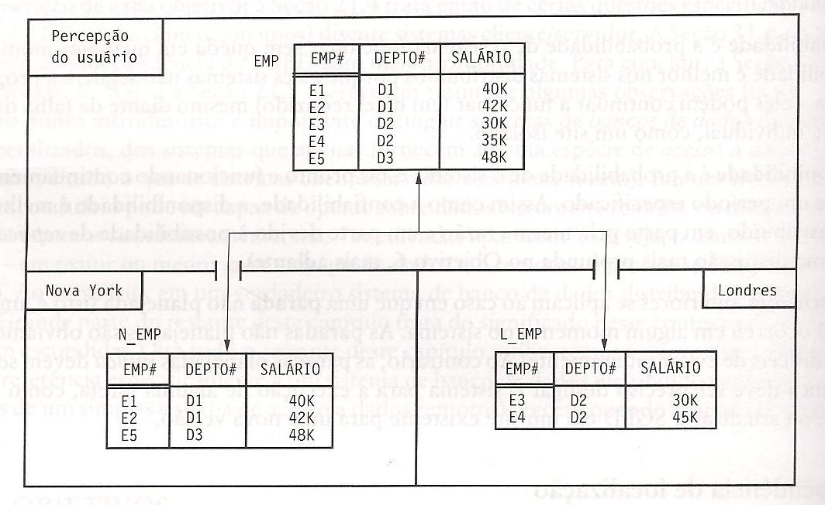
Figura 1.3: Exemplo de Fragmentação.
Fonte: (DATE, 2003).

Na fragmentação de dados existem dois tipos: horizontal e vertical. Onde cada uma corresponde às operações relacionais de restrição (seleção) e projeção respectivamente. De acordo com Date (2003), uma operação de restrição remete ao princípio de projeto ortogonal, onde duas RelVars não podem ter uma mesma tupla (registro). Já operações de projeção devem preservar totalmente os dados, sem perdas.
Quando um usuário de um programa que acessa o banco de dados requisita os dados de uma RelVar, os fragmentos são reconstruídos e apresentados no sistema de forma uniforme. Ou seja, o otimizador determina quais fragmentos são necessários acessar fisicamente a fim de trazer o resultado correto e mais rapidamente (Date, 2003).
  - Independência de replicação
A replicação de dados consiste em realizar cópias de uma RelVar em diversos servidores. Desta forma o desempenho das aplicações é melhor, pois o acesso aos dados passa a ser local e não remoto. Também agrega valor à questão de disponibilidade dos dados, onde em se tendo um servidor fora do ar, os dados que estão nele também estão replicados em outros servidores.
Segundo Korth (1999), a replicação possui, além da cópia em servidores diferentes, a replicação total, onde cada cópia é armazenada em todos os servidores do cluster. Isto gera uma maior disponibilidade de dados e aumenta o desempenho nas operações de leitura, pois os dados estarão armazenados em redundância nos servidores.
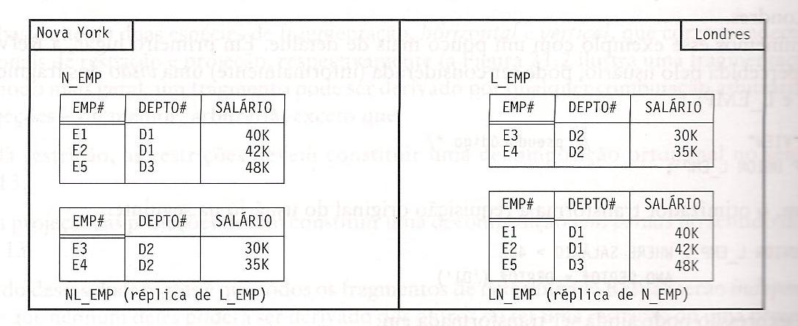
De acordo com Date (2003), para o usuário a replicação dos dados deve ser transparente. Isto é, os usuários devem usar o sistema como se as replicações não existissem.

Figura 1.4: Exemplo de Replicação.
Fonte: (DATE, 2003).
  - Processamento de consultas distribuído
Segundo Korth (1999), em sistemas distribuídos existem dois critérios a serem avaliados para a escolha de um método eficiente de consulta: o custo de transmissão de dados pela rede e o desempenho levando em consideração o fato de vários servidores processarem a consulta requisitada.
Uma consulta a partir de um servidor, requisitando informações cujos resultados estão todos em um segundo computador, o sistema trabalhará então com duas mensagens. Uma enviará a requisição de dados para o servidor remoto e outra retornará com todos os registros recuperados pela consulta.
Para uma consulta distribuída, a otimização do desempenho é importante. Em um banco de dados distribuído, estas consultas envolvendo diversos servidores possuem várias maneiras de mover os dados a fim de obter a maior eficiência.
  - Gerenciamento de transações distribuído
Segundo Date (2003), o gerenciamento de transações consiste em dois aspectos principais: recuperação e concorrência. Em um sistema distribuído, as transações podem envolver atualizações em diversos servidores. Para cada processo executado em diferentes servidores, existem os agentes responsáveis por executar um trecho da transação. Se dois agentes estão destinados ao mesmo servidor, o sistema identifica isto e evita que ocorra um impasse (deadlock).
Dentro deste contexto, em casos onde as transações ocorrem entre servidores diferentes, elas são chamadas de globais. Mas quando ocorrem dentro do próprio servidor nativo, são transações denominadas locais (KORTH, 1999). Para as globais existe um controle que verifica se uma das transações em algum servidor falha e aborta a atualização.
Para o controle de recuperações, o sistema verifica se todos agentes tiveram sucesso em suas execuções de atualizações. Ou seja, a atomicidade da transação como um todo é verificada. Já para o controle de concorrência o sistema adota o método de bloqueio, ou seja, aguarda uma atualização finalizar para que outra entre em execução.

  - Independência do hardware
Para um sistema de banco de dados distribuído ser estruturado, as configurações de hardware podem ser das mais variadas. A ideia em uma arquitetura distribuída é que qualquer computador, servidor ou máquinas pessoais de qualquer espécie possa ser parte do sistema. O que é recomendado, é que possa ser executado o mesmo SGDB nas diferentes plataformas de hardware (Date, 2003). Desta forma, ao final da implementação, esta diversidade se tornará transparente para o usuário que enxergará o sistema como se fosse não distribuído.
  - Independência do sistema operacional
Para cada computador da estrutura distribuída, pode ser adotada uma plataforma diferente de sistema operacional. Podem ser utilizados aqui sistemas que vão desde UNIX até Windows.
  - Independência da rede
Segundo Date (2003), existindo uma diversidade de configurações de hardware e sistemas operacionais utilizados, então o sistema distribuído de banco de dados precisa admitir diversos tipos distintos de redes de comunicações. Ou seja, para cada combinação de hardware com sistema operacional, pode existir um protocolo de comunicação diferente.
  - Independência do SGBD
Servidores de diferentes configurações podem ter SGBDs diferentes, ou seja, o sistema distribuído de banco de dados pode ser heterogêneo. A exemplo disto está a comunicação entre um banco de dados Oracle e Ingres, de acordo com Date (2003).
Para que a comunicação entre estes dois SGBDs seja possível, existem os chamados gateways e os middlewares. Ambos são disponibilizados como uma extensão do pacote do SGBD para se comunicar especificamente entre dois bancos de dados diferentes. A instalação e configuração deles podem ser feitas em qualquer um dos servidores ou até mesmo em um servidor dedicado para este propósito.

  - Propagação de Atualizações
A propagação de atualizações consiste em realizar cópias das RelVars para os diversos servidores que possuem uma réplica destas. Porém, pode ocorrer de um destes computadores estar fora do ar por algum motivo, então a transação de atualização será abortada, pois em um dos pontos ela falhou.
Para que a atualização ocorra com sucesso então, o sistema realiza uma cópia primária do objeto em questão em um servidor. A partir desta, as demais cópias são executadas e chamadas de cópias secundárias. Quando a cópia primária é finalizada, então o sistema considera que as operações de atualizações estão encerradas.
Dentro deste contexto, alguns SGBDs executam a propagação da cópia primária em um momento futuro com relação ao da primeira cópia. Para Date (2003), desta maneira o banco de dados não dá a garantia de que esteja todo consistente. Em contrapartida, quando as atualizações ocorrem de modo a garantir a consistência dos dados em todas as cópias, os servidores acabam por sofrer o overhead.
Então, pode-se dizer que, em termos gerais, a propagação de atualizações pode ser uma desvantagem no sistema distribuído. Isto por que as cópias secundárias já estarão desatualizadas em relação ao banco de dados “real”.
  - Recuperação
O processo de recuperação se baseia em dois protocolos: o COMMIT em duas fases e o COMMIT em três fases (KORTH, 1999). Eles são necessários em ambientes com transações entre vários servidores, pois cada SGBD trabalha de forma autônoma.
Ao realizar transações entre múltiplos servidores, o sistema acaba por eleger o coordenador destas. Este coordenador será o servidor de onde partiu a transação inicial. No processo de COMMIT em duas e três fases há uma comunicação entre coordenador e participante, o que significa mais mensagens e maior tráfego de rede.
Para exemplificar como este processo de COMMIT em duas fases funciona, se pode citar uma situação onde há um coordenador e um participante em servidores diferentes. A transação corrente solicitou um commit. E ao receber a requisição, o coordenador processa da seguinte forma:

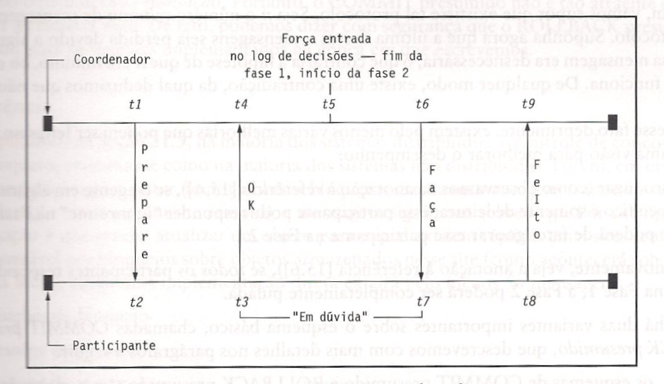

Figura 1.5: Commit em Duas Fases.
Fonte: (DATE, 2003).
Pode-se observar que o coordenador envia uma mensagem para cada participante para que eles fiquem preparados para seguir para a segunda fase do processo. No servidor participante local, é gerado um agente no log para a execução da atualização e obtido um resultado. No exemplo, o resultado é um "OK", indicando que a atualização foi realizada com sucesso. Neste ponto o participante envia uma mensagem para o coordenador dizendo que o comando foi executado corretamente. A partir daí, o servidor participante fica aguardando uma mensagem do coordenador para realizar um commit ou roolback no comando executado. No caso deste exemplo, o coordenador enviará uma mensagem para ser executada a atualização pelo participante.
Dentro do processo de recuperação existem dois esquemas para que o número de mensagens trocadas entre o servidor coordenador e os participantes nos casos de commit e rollback. Elas são denominadas de commit presumido e rollback presumido e são detalhadas conforme Date (2003) a seguir:
- Commit presumido: neste esquema, os servidores participantes somente são obrigados a informar ao coordenador as mensagens de rollback. E, ao acatar esta informação, o coordenador tem o direito de esquecer o resultado caso seja uma mensagem de commit. Com isto, caso um participante vem a falhar, ele irá consultar no coordenador qual o comando que deve ser executado. Se o este último ainda lembrar da transação, significa que o resultado que deve ser passado para o servidor participante é rollback, senão é enviada a instrução de commit.
- Rollback presumido: ocorre neste esquema, o contrário do commit presumido, onde os participantes são obrigados a informar quanto ocorre o commit. Sendo assim, em se ocorrendo um rollback o servidor participante não precisa confirmar. Nesta ocasião, o coordenador esquece dos resultados das transações que resultaram em rollback. Para a recuperação de um participante, a forma como o processo funcionará será inversa ao commit presumido. Ou seja, quando consultado pelo participante, o coordenador toma por padrão que o resultado recebido foi rollback e envia a referida instrução para o servidor.
O processo de COMMIT em três fases, segundo Korth (1999), evita que ocorram obstruções nos casos em que acontecem falhas. Neste, primeira fase é igual a fase número um do COMMIT em duas fases. Na fase seguinte, o coordenador pode receber uma mensagem de rollback de algum dos participantes ou não receber qualquer mensagem durante um tempo determinado, ele dará um rollback em toda a transação. Mas caso receba uma mensagem ready de todos os participantes, ele tomará uma definição preliminar chamada precommit. Esta mensagem então é enviada pelo coordenador e este então fica no aguardo dos participantes enviarem uma mensagem acknowledge (reconhecimento).
A fase final é executada somente quando todos os participantes enviarem uma resposta afirmativa para o coordenador, ou seja, acknowledge. Após isto, o coordenador registra um commit na transação e manda este comando por mensagem para todos os participantes. Após todos os participantes executarem com sucesso o commit, eles enviam ainda uma mensagem de ack indicando ao coordenador que a transação pode ser encerrada (Korth, 1999).
Para Date (2003), o rollback presumido é mais recomendado do que o commit presumido. Isto ocorre, pois tendo em vista que um servidor coordenador possa ter uma falha durante a fase um do processo e logo após recupera-se, a transação será perdida. Então, logo em seguida um participante solicita a sua decisão em relação a sua transação e, como o coordenador a perdeu, ele presume que seja commit.
Então, o esquema de rollback presumido se mostra mais atraente que o commit presumido. Mas nada impede de um coordenador utilizar o segundo esquema. Para evitar problemas como citado, pode ser criado um controle pelo seu próprio log armazenando todos os participantes da transação.
  - Concorrência
Como nos sistemas de banco de dados não distribuídos, um sistema distribuído utiliza o mecanismo de bloqueios. Isto faz com que o objeto necessário para a transação não seja alterado por outra transação durante o processo de atualização. Em outras palavras, o sistema congela o objeto para que ele possa ser utilizado com integridade.
Os bloqueios, de acordo com Date (2003), funcionam sendo acionados por uma transação quando ela necessita a garantia de que um objeto ou tupla não mude. O objetivo do bloqueio é não permitir que outras transações atuem sobre o objeto em uso.
Em uma arquitetura distribuída de banco de dados os bloqueios trabalham de forma remota entre os servidores. Isto é, os servidores enviam mensagens para requisitar, impor ou liberar um bloqueio. As mensagens trocadas são requisições de bloqueio, concessões de bloqueio, mensagens de atualização, confirmações e requisições de desbloqueio.
Estas mensagens podem ser agrupadas de modo a reduzir o tráfego entre os servidores e reduzir o tempo de execução das transações. Outra solução para reduzir este tempo é citada por Date (2003), onde pode ser realizada uma cópia primária do objeto em questão e replicado para os outros servidores.
  - Sistemas Cliente/Servidor
Segundo Date (2003), um sistema de estrutura cliente/servidor pode ser considerado um sistema distribuído onde existem máquinas denominadas cliente e outras intituladas de servidores. Além disto, todos os dados ficam armazenados nos computadores servidores e as aplicações são executadas nas máquinas clientes e não existe uma total independência local.
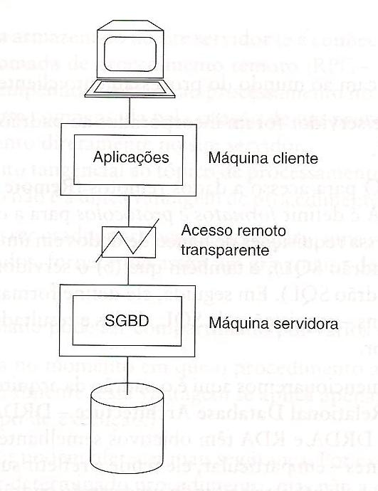

Figura 1.6: Sistema Cliente/Servidor.
Fonte: (DATE, 2003).
Sendo as aplicações executadas em uma camada diferente do banco de dados teoricamente, isto se mostra na prática também com máquinas separadas para aplicações e banco de dados. Dentro desta realidade, vários clientes podem compartilhar o mesmo servidor de base de dados assim como um cliente pode acessar mais de um servidor.
Em se tratando de um acesso a mais de um servidor, o cliente pode acessar separadamente, em conexões diferentes, os servidores. Ou também pode fazer uma conexão com o sistema banco de dados distribuído e este, combinar dados de diferentes servidores resultando os dados necessários de forma transparente para o usuário.
Todas as requisições feitas pelo cliente são executadas no servidor pelo fato destes não possuírem replicação da base de dados localmente. Date (2003) cita que por este motivo um cliente não é um nó do sistema de banco de dados por si próprio. O tráfego de rede também é grande, pois solicitações são enviadas para um servidor e retornadas para um cliente.
Com base nesta questão de comunicação, as bases de dados podem admitir stored procedures. Estas são procedimentos armazenados dentro do banco de dados e, por consequência, nos servidores. A chamada delas é feita pelo cliente através de uma RPC (Remote Procedure Call).
Então, uma aplicação cliente/servidor pode ser considerada um sistema distribuído pelo fato dos servidores do banco de dados serem parte de uma camada diferente dos clientes. Procedimentos armazenados no banco de dados ajudam no desempenho e na segurança dos dados, por não poderem ser diretamente manipulados pelo usuário.
  - Vantagens do Sistema de Banco de Dados Distribuídos
Hoje em dia as empresas já são distribuídas logicamente em divisões, grupos de trabalho ou em departamentos. Ou também fisicamente em laboratórios e fábricas. Para que o trabalho de cada parte da empresa fique mais ágil, cada uma das partes dela deve ter o seu servidor. E com isto, o que normalmente ocorre é o fato de que somente os dados realmente necessários e relevantes fiquem no seu próprio servidor. Segundo Date (2003), desta forma, todas as informações da organização ficam distribuídas naquilo que é chamado de Ilhas de Informações.
Um sistema distribuído permite que sua estrutura seja organizada de forma semelhante ao esquema organizacional da empresa. Logo, segundo Date (2003), pode-se dizer que a principal vantagem de um sistema de banco de dados distribuídos é que a sua estrutura seja um reflexo da estrutura organizacional da empresa.
A confiabilidade e a disponibilidade do sistema, segundo Date (2003), é outra vantagem que garante para o usuário a possibilidade de acesso a qualquer momento. Em sistemas distribuídos ela funciona melhor, pois não existe, teoricamente, o risco do banco de dados ficar fora de funcionamento.
  - Desvantagens do Sistema de Banco de Dados Distribuídos
Em um sistema distribuído, o método de propagação de atualizações é adotado na replicação dos dados. Neste caso, se algum servidor que contém uma cópia do objeto a ser atualizado não está no ar, ele automaticamente ficará com a versão do objeto defasada. Além disto, o fato de um servidor não receber a atualização implica na falha da transação de atualização para todos os demais que necessitam ser replicados.
Segundo Date (2003), para uma técnica alternativa para solucionar este problema é realizar uma cópia primária do objeto em questão para um servidor e, a partir deste, replicar para os demais à medida que estejam no ar. Isto implica em uma desvantagem ainda, onde os dados replicados para outros servidores não serão fielmente iguais aos dados originais no momento da cópia.

- CLUSTERIZAÇÃO
A palavra cluster significa o agrupamento de coisas similares, crescendo juntos e com pelo menos um ponto em comum entre elas (UNIP, 2005). Um cluster de computador é formado por dois ou mais computadores que trabalham de forma mútua. Sua finalidade é dividir a execução das tarefas como se fossem somente uma única máquina com poder de processamento superior a apenas uma máquina.
Cada computador que forma um cluster é denominado de nó ou nodo. Estes nós são interconectados através de uma rede, normalmente por uma LAN (Local Area Network) (INFOWESTER, 2004). Para que cada nó do sistema possa ser retirado sem o sistema parar, esta interconexão precisa ser instalada de forma cuidadosa.
A tecnologia de clusters tem evoluído se apoiando em atividades como aplicações de alto processamento e servidores de comércio eletrônico, até bases de dados de alto rendimento, entre outros usos. Além disto, esta arquitetura surge por causa da demanda de alta disponibilidade de processamento, a um custo baixo de hardware e redes de alta velocidade. O desenvolvimento de ferramentas de software para computação distribuída de alto rendimento e a crescente necessidade de potência computacional para aplicações também são motivos que levaram a tecnologia empresarial para este lado.
Então, em organizações onde existe um volume muito grande de dados e muitos acessos simultâneos por segundo, a arquitetura de “clusterização” pode ajudar em questões de agilidade, capacidade de armazenamento e disponibilidade dos dados. Os clusters têm por finalidade dispor de recursos ligados a alto desempenho e alta disponibilidade.
Normalmente as estruturas se focam em um bom rendimento ou na operabilidade dos serviços prestados ao usuário final. O balanceamento de carga e escalabilidade entram como soluções para as duas arquiteturas.
A montagem e configuração dos computadores de um cluster é mais fácil e financeiramente mais viável devido a sua flexibilidade. Eles podem ter a mesma configuração de hardware e software, como também podem ter configurações de diferentes desempenhos, mas com arquiteturas e sistemas operacionais semelhantes, ou ainda ter diferente hardware e software, conhecido como cluster heterogêneo. Isto torna a montagem de um cluster mais fácil, econômica e flexível.
  - Alto Desempenho
Um cluster que provê um alto desempenho possui computadores com alta capacidade de processamento. Desta forma, ele poderá resolver problemas complexos que exigem grande demanda de rendimento. A paralelização do problema faz com que cada nó da arquitetura realize uma parte do grande problema, fazendo com que a resposta seja obtida com bom desempenho.
  - Alta Disponibilidade
Um sistema de alta disponibilidade possui e se utiliza de esquemas de detecção, recuperação e não deixa falhas visíveis para o usuário final. Assim mantendo o funcionamento dos serviços durante o máximo de tempo possível, inclusive quando há manutenções programadas no sistema.
Nesse contexto, disponibilidade refere-se à capacidade de um usuário de determinado sistema acessar, incluir ou modificar os dados existentes, assegurando a integridade de quaisquer alterações realizadas em qualquer intervalo de tempo. Em casos de sistemas que oferecem serviços dos mais diversos tipos ao usuário final, a necessidade do serviço estar no ar demanda uma disponibilidade dos mesmos para a empresa. Segundo a HAMC (2008), se por qualquer motivo, um usuário não tem acesso a todo ou parte fundamental desse sistema, é dito então que ele está indisponível. Este tempo total de indisponibilidade é denominado de downtime.
A disponibilidade pode ser calculada em percentual, representando o tempo que um determinado componente da arquitetura está operacional para o usuário final (FERREIRA, SANTOS, ANTUNES; 2010). A disponibilidade de um sistema computacional então é indicada por A(t), onde t é o tempo que o sistema leva para ficar pronto para uso novamente. Esta disponibilidade pode ser enquadrada em três classes, de acordo com a faixa de valores desta probabilidade. As três classes são: Disponibilidade Básica, Alta Disponibilidade e Disponibilidade Contínua.
- Disponibilidade Básica: A disponibilidade básica é aquela onde os computadores não possuem programas que monitoram os seus status, desativando eles e desviando os acessos para outros nós do cluster. Conforme a tabela 2.1, pode-se considerar que máquinas nesta classe apresentam uma disponibilidade de 99% a 99,9%. Isto equivale a dizer que em um ano de operação a máquina pode ficar indisponível por um período de 9 horas a quatro dias.
- Alta Disponibilidade: Já com mecanismos especializados de detecção, recuperação e mascaramento de falhas, instalados e configurados nos nós, pode-se aumentar a disponibilidade do sistema, de forma que este venha a se enquadrar na classe de alta disponibilidade. Nesta classe as máquinas tipicamente apresentam disponibilidade na faixa de 99,99% a 99,999%, podendo ficar indisponíveis por um período de pouco mais de 5 minutos até uma hora em um ano de operação.
- Disponibilidade Contínua: A disponibilidade contínua ocorre quando todas as paradas planejadas e não planejadas são mascaradas, e o sistema está sempre disponível.
Tabela 2.1: Níveis de Alta Disponibilidade.
Disponibilidade (%) | Downtime/ano | Downtime/mês
95 | 18 dias 6:00:00 | 1 dia 12:00:00
96 | 14 dias 14:24:00 | 1 dia 4:48:00
97 | 10 dias 22:48:00 | 0 dias 21:36:00
98 | 7 dias 7:12:00 | 0 dias 14:24:00
99 | 3 dias 15:36:00 | 0 dias 7:12:00
99,9 | 0 dias 8:45:35.99 | 0 dias 0:43:11.99
99,99 | 0 dias 0:52:33.60 | 0 dias 0:04:19.20
99,999 | 0 dias 0:05:15.36 | 0 dias 0:00:25.92
Fonte: (http://ha-mc.org/node/15).
  - Cálculo da Disponibilidade
Um nó do sistema pode falhar várias vezes durante o ciclo de vida do cluster. Quando ocorre uma falha ele é colocado no modo reparo e depois de consertado ele volta para o modo em funcionamento. Então, quando um componente falha, o sistema vai de funcionando para em reparo, e quando é feita a devida manutenção ele volta para o modo funcionando (JAGUARIÚNA, 2008).
Desta forma, pode-se dizer que o sistema apresenta ao longo de sua vida, um tempo médio até apresentar falha chamado de MTTF (Mean Time to Failure) e um tempo médio de reparo denominado de MTTR (Mean Time to Recovery). O tempo de vida útil do sistema é a soma dos seus MTTFs nos ciclos MTTF+MTTR já percorridos (JAGUARIÚNA, 2008).
A disponibilidade de um sistema é a relação entre o tempo de vida útil deste sistema e seu tempo total de vida. Isto pode ser representado pela fórmula:
DISPONIBILIDADE = MTTF / (MTTF + MTTR)
Para exemplificar o cálculo com esta fórmula, se tem o caso a seguir:
- A rede não deve falhar mais do que 1 vez em 250 dias (6000 horas) e o tempo de reparo não deve exceder 1 hora.

DISPONIBILIDADE = 6.000/6.001 = 99,98%
Para obter-se o maior nível de disponibilidade, deve-se ter o máximo de redundância de componentes possível com controle e detecção de falhas (JAGUARIÚNA, 2008). Para se ter uma disponibilidade maior, o custo para implementação de tal também será maior. Por exemplo, se uma empresa presta serviço de data center para seus clientes, deve garantir que seus servidores fiquem disponíveis. Caso ocorra alguma falha que venha refletir em seus clientes, pode acabar culminando na perda dos mesmos. Com base na tabela 2.1 deve-se determinar o nível de disponibilidade necessário à empresa para que não tenha prejuízos com a falta de algum serviço por ela prestado.
  - Balanceamento de Carga
Os clusters são aqueles que operam na distribuição equilibrada de processamento aos nós do cluster. Este método é usado na internet, em servidores de e-mail, comércio eletrônico e em sistemas de lojas (INFOWESTER, 2004). Neste tipo de cluster, a comunicação entre os nós deve ser constante para que um possa assumir o lugar de outro caso algum venha a ficar fora de funcionamento. Caso contrário, qualquer falha pode interromper o funcionamento da estrutura inteira.
  - Escalabilidade
Segundo Costa (2009), a escalabilidade é importante para que, à medida que a demanda por mais desempenho se apresenta, seja possível adicionar mais nós à estrutura. Em outras palavras, é a capacidade que o sistema tem de alterar o seu tamanho ou configuração para determinadas situações.
  - Composição de Um Cluster
Um sistema em cluster é composto por vários itens tanto de software quanto de hardware para funcionar. Podem ser assim citados: Nodos ou nós, sistemas operacionais, conexões de rede, middleware e aplicações.
    - Nodos ou nós
Na informática, de forma muito geral, um nodo é um ponto de interseção ou união de vários elementos. No entanto, dentro da informática, a palavra nodo pode se referir a conceitos diferentes conforme o contexto. Podem ser simples computadores, sistemas multiprocessadores ou estações de trabalho.
Neste contexto, as redes de computadores possuem máquinas chamadas de nodo, e se a rede é a Internet, cada servidor constitui também um nodo. Em estruturas de dados dinâmicas um nodo é um registro que contém um dado de interesse e ao menos um ponteiro para referenciar, ou apontar, a outro nodo.
    - Sistemas operacionais
Um sistema operacional é um programa ou conjunto de programas de computador destinados a permitir uma gestão eficaz de seus recursos. Ele entra em funcionamento quando se liga o computador, e gerencia o hardware da máquina desde os níveis mais básicos, permitindo também a interação com o usuário. Para otimizar o uso de um cluster, o sistema operacional deve ser multiprocessado e multiusuário. Outras características desejáveis são a facilidade de uso e acesso, e permitir outros múltiplos processos e usuários.
    - Conexões de Rede
As conexões de rede são utilizadas para a comunicação entre os nós do cluster. Todos os nós devem estar ligados por um meio de comunicação de maneira redundante e fisicamente independente uns dos outros, para evitar que uma falha venha a deixar um nó ou conjunto de nós indisponível para uso. Enquanto ao menos duas conexões são configuradas para questões de redundância, outras diversas podem ser implementadas a fim de espalhar o tráfego evitando gargalos na estrutura.
A redundância de conexões permite que o administrador do sistema possa isolar a falha e corrigi-la sem que o usuário a perceba (SUN, 2004). Os nodos de um cluster podem ligar-se mediante uma simples rede ethernet com placas comuns, ou utilizar tecnologias especiais de alta velocidade e baixa latência como Fast Ethernet, Gigabit Ethernet, Myrinet ou Infiniband.
    - Middleware
O middleware é um software que geralmente atua entre os sistemas operacionais e as aplicações. Ele tem a finalidade de oferecer a um cluster, uma interface única de acesso ao sistema, ferramentas para a otimização e manutenção do sistema e escalabilidade, ou seja, deve permitir detectar automaticamente novos servidores ligados ao cluster para proceder a sua utilização.
Do mesmo ponto de vista, o software recebe os processos que entram no cluster e os redistribui de maneira que o processo execute mais rápido e o sistema não sofra sobrecargas em um servidor. Isto se realiza mediante políticas definidas no sistema, que são configuradas por um administrador ou geradas automaticamente, que lhe indicam onde e como deve distribuir os processos, por um sistema de monitoramento, o qual controla a carga de cada nó e a quantidade de processos dele. Existem diversos tipos de middleware, como por exemplo: MOSIX, OpenMOSIX, Cóndor, OpenSSI, Ginga, etc.

    - Aplicações
Existem várias aplicações que podem controlar e garantir a disponibilidade do sistema para o usuário final. Essas aplicações verificam o funcionamento dos nós e também replicam dados de um servidor para outro. Entre elas se podem citar o Heartbeat e o DRBD (Distributed Replicated Block Device). Estes programas trabalham em arquiteturas com sistemas Linux e também são softwares de licença livre (BR-LINUX, 2008).
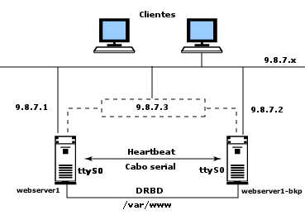

Figura 2.1: Arquitetura de um cluster com Hearbeat e DRBD.
Fonte: (http://ha-mc.org/node/15).
      - Heartbeat
O Heartbeat pode ser considerado o núcleo do ambiente de alta disponibilidade, pois é sua a responsabilidade de testar periodicamente os nodos do cluster, coordenando as ações de failover e failback, e, em caso de falha, realizar automaticamente os procedimentos para preservar o funcionamento do sistema como um todo (HAMC, 2008).
Através de uma conexão de rede um servidor redundante verifica a disponibilidade do servidor em produção enviando-lhe uma mensagem e exigindo a resposta. Essa checagem é feita entre as duas instâncias do Heartbeat instaladas nos dois servidores. Se por algum motivo aquele que está em produção não responder, ele será considerado indisponível, e então o Heartbeat do servidor redundante automaticamente providência a configuração e inicialização dos serviços locais, além de outros recursos, como o endereço IP virtual e partições de disco (HAMC, 2008).
Assumindo o controle total dos serviços e recursos do ambiente de alta disponibilidade, o Heartbeat evita qualquer tipo de conflito que possa afetar o correto funcionamento do sistema. Entretanto, não é seu objetivo garantir a sincronia e a integridade dos dados entre os servidores. Para conseguir isso, ele tem que agir em conjunto com algum software que se encarregue de manter os mesmos arquivos do servidor em produção também no servidor redundante. Este é o objetivo de outra aplicação chamada de DRBD.
      - DRBD - Distributed Replicated Block Device
O DRBD consiste em um módulo que é executado no sistema operacional Linux e que faz o espelhamento dos dados das partições de disco entre diferentes servidores, interligados geralmente através de uma rede Ethernet (HAMC, 2008).
Cada partição de disco envolvida na configuração do DRBD tem um estado, que pode ser primário ou secundário. Todas as operações de escrita feitas no primário são replicadas para o secundário.
Em um ambiente integrado, o servidor em produção faz a replicação dos arquivos para um servidor redundante através do DRBD. O servidor redundante, por sua vez, faz o monitoramento do servidor em produção usando o Heartbeat. Em caso de indisponibilidade, ele automaticamente monta o dispositivo DRBD para leitura e escrita e inicia os demais serviços, mantendo o sistema em perfeito funcionamento e com os arquivos atualizados. Nessa situação, o Heartbeat configura o dispositivo DRBD do servidor secundário para primário (HAMC, 2008).
Quando o servidor em produção ficar novamente disponível, o Heartbeat desse servidor assume a responsabilidade de iniciar os serviços, sincronizar as partições DRBD e configurá-lo novamente como primário, fechando o ciclo.
  - Vantagens
A tecnologia de cluster permite às organizações aumentar sua capacidade de processamento usando uma tecnologia de desempenho médio que pode ser adquirida a um custo relativamente baixo. Além disso, outra vantagem obtida através do cluster é que, quando um nó do sistema vir a falhar outro pode assumir seu lugar. Isto se deve ao fato de fragmentos dos dados ou tuplas estarem replicadas em outros nodos da estrutura.
  - Desvantagens
Os clusters de computadores também possuem desvantagens e que devem ser levadas em consideração no momento da implementação dentro de uma organização. Para isto, fazer o levantamento de prós e contras na hora de instalar um sistema desse tipo requer alguns cuidados como:
- Manutenção de equipamento: Pelo fato do cluster ser facilmente expansível, o sistema todo pode se tornar muito grande, e a sua manutenção acaba por se tornar uma tarefa complexa, pois cada máquina da estrutura deve ter todos os seus componentes em perfeito estado de funcionamento para que não haja perda de desempenho ou indisponibilidade.
- Monitoração dos nós: Monitorar as informações trocadas em cada nó pode ser um problema dependendo de como foi configurado o cluster, levando em consideração a expansibilidade do cluster. Isto demanda tempo para montar um esquema de monitoramento de boa funcionalidade.
- Gargalos de troca de informações: Como a comunicação dos nós ocorrem através de uma rede, a troca de informação se transforma no principal gargalo, uma vez que a taxa de transferência de dados pela rede é inferior, comparada à troca de informação com um barramento em um computador. Porém, existe a possibilidade de realizar ajustes de granularidade para diminuir esse problema.
Mesmo com algumas desvantagens, a “clusterização” continua sendo uma ótima solução para organizações que necessitam de bom rendimento e disponibilidade de serviços. Os problemas supracitados podem ser contornados com os devidos cuidados no momento em que realiza-se o planejamento do sistema pelo responsável de TI.
  - Clusterização em Banco de Dados
A “clusterização” tem por finalidade deixar um grupo de computadores interligados que trabalham juntos para servir a um único banco de dados. A ideia é que, juntos, eles criem um esquema tolerante a falhas, de alta performance e que seja escalável (MCALLISTER, 2002). A “clusterização” é uma alternativa de baixo custo para as empresas, visto que os servidores utilizados podem ser computadores considerados de bom rendimento, ao contrário dos supercomputadores.
A disponibilidade, conforme citado na seção 2.2 deste trabalho, é a condição de um sistema para permitir aos consumidores acessarem os recursos. Quando um sistema no cluster falhar, a carga de trabalho deste será distribuída aos demais nós do ambiente. Escalabilidade é a medida da capacidade de um sistema responder ao aumento ou diminuição da carga de trabalho com mínima, ou nenhuma intervenção manual necessária. Quando a carga excede as capacidades dos sistemas no cluster, sistemas adicionais podem ser adicionados a ele. Com tecnologia de clustering, os DBAs podem adicionar gradativamente o poder de computação para atender às necessidades de processamento (IMASTERS, 2010).
Atualmente, existem dois métodos comuns de “clusterização” de bancos de dados, conhecidos como “shared disk” e “shared nothing” (SSWUG, 2008).
    - Shared Disk
Em um ambiente com esta arquitetura todos compartilham os mesmos dispositivos de disco. Ou seja, cada nó no cluster tem acesso igual a todas as informações no armazenamento de dados. Só o trabalho de processamento é dividido entre eles. O resultado é um banco de dados particularmente tolerante a falhas (MCALLISTER, 2002).
O shared disk provê alta disponibilidade aos serviços prestados pela estrutura. Porém, utilizando algumas técnicas de otimização, pode obter um desempenho equivalente ao de um supercomputador. Este método geralmente é viável para aplicações e serviços que exigem apenas o acesso aos dados compartilhados sem muita carga de processamento, bem como aplicativos. Então, se um ou mais servidores falhar, todos os dados do aplicativo ficam disponíveis para os outros nós.

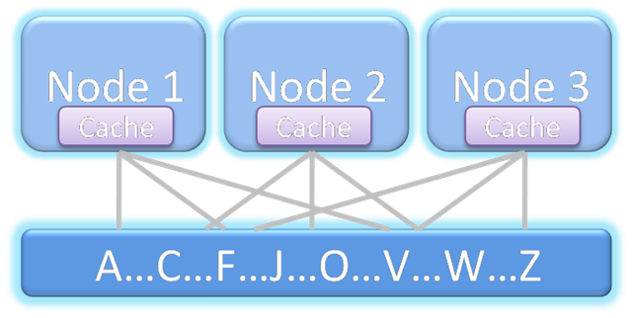

Figura 2.2: Shared Disk.
Fonte: (http://www.benstopford.com/2009/11/24/understanding-the-shared-nothing-architecture/).
    - Shared Nothing
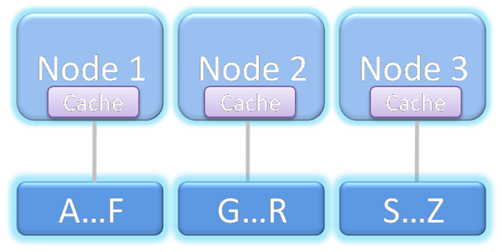
Em um ambiente de shared nothing cada sistema tem sua própria memória e seus discos. Os processadores do cluster se comunicam através de mensagens enviadas pela rede. As requisições dos clientes são encaminhadas para o nó que possui o conjunto de dados requisitado. Neste ambiente de configuração apenas um dos nós é proprietário de um determinado dado, em um determinado momento. Ou seja, um servidor mestre avalia a tarefa e, envia fragmentos dela para cada nó que contém os dados a serem processados (MCALLISTER, 2002). Deste modo, a tarefa é executada por todos os nós em paralelo, e o servidor mestre exibe o resultado para o usuário.

Figura 2.3: Shared Nothing.
Fonte: (http://www.benstopford.com/2009/11/24/understanding-the-shared-nothing-architecture/).
A figura abaixo mostra um comparativo entre os dois métodos de “clusterização”:
Tabela 2.2: Comparativo entre Shared Disk e Shared Nothing.
Shared Disk | Shared Nothing
Capacidade de adaptação rápida às novas cargas de trabalho | Pode explorar o hardware mais simples, mais barato
Alta disponibilidade | Escalabilidade quase ilimitada
Melhor desempenho em um ambiente com muitas leituras | Funciona bem em um ambiente com muitas leituras e gravações
Os dados não precisam ser particionados | Os dados são divididos entre os nós do cluster
Fonte: (http://www.sswug.org/articles/viewarticle.aspx?id=29395).
Em comparação, o Shared Nothing tem um custo mais baixo de implementação, pois o equipamento de hardware necessário é mais barato. Porém, o Shared Disk possui uma disponibilidade de serviço maior que o Shared Nothing por haver replicações de dados pelos nós do cluster. Cabe ao responsável de TI da empresa avaliar qual será o ambiente tem melhor custo-benefício para ser incorporado.
Com o objetivo de dividir a execução de tarefas, a “clusterização” é um conjunto de nodos que são ligados normalmente por uma rede LAN (Local Area Network). Esta estrutura é capaz de comportar altos níveis de processamento de dados, o armazenamento de grandes bases de dados e também prover a alta disponibilidade de serviços ao usuário final. Em muitos projetos de “clusterizaçao”, é possível implementar uma estrutura a um baixo custo para a empresa, fazendo com que os serviços cheguem a um alto nível de disponibilidade e/ou obtenham um alto desempenho no processamento das informações e armazenamento delas.

- NOSQL

O termo NoSQL surgiu em 1998 dando nome a uma ferramenta de banco de dados que não utilizava a linguagem SQL. Por isso o nome traduzido literalmente é algo como “Sem SQL” ou “Não SQL”. Hoje a expressão foi adotada para nomear um movimento onde se procura fazer uso de tecnologias de armazenamento de dados em modelos que não utilizam somente a lógica relacional (BRASIL, 2010). O significado para o termo que está sendo adotado hoje é Not Only SQL (Não Só SQL).

Desta forma, os NoSQL são sistemas de armazenamento de dados que surgiram para atender às necessidades dos bancos de dados relacionais. Diante dos sistemas de banco de dados atuais, eles apresentam um desempenho superior, uma alta escalabilidade, replicação, suporte a dados estruturados e sub-colunas (BRASIL, 2010).

Atualmente há uma demanda cada vez maior por armazenamento de dados e alta disponibilidade, onde máquinas simples não conseguem suportar a carga de trabalho necessária para os serviços se manterem disponíveis e o desempenho com bom rendimento. Os NoSQL dão suporte à estes pontos, e ao mesmo tempo evitam que os acessos se concentrem em uma única máquina. Desta forma, evita a parada do sistema em caso de falha que também é chamado de SPOF (Single Point of Failure) (BLUESOFT, 2010).

Os bancos de dados relacionais são restritos em questões de agilidade nas transações e forma de armazenamento de dados, sendo necessária a distribuição vertical de servidores, ou seja, quanto mais dados, mais memória e mais disco um servidor precisa (BRASIL, 2010). Diferente disto, o NoSQL trabalha com a distribuição horizontal, ou seja, mais dados, mais servidores, não necessariamente de alto desempenho. Um exemplo de utilização deste conceito é o Google, que usa computadores de pequeno e médio porte distribuindo os dados entre eles (BRASIL, 2010). É uma maneira mais eficiente e econômica de armazenamento de dados.

  - Tipos de Banco de Dados NoSQL

Para se obter o nível de escalabilidade no banco de dados, alguns paradigmas dos bancos de dados relacionais são quebrados. Sendo um deles o relacionamento entre as tabelas, que dá nome aos RDBMS (Relational Database Management Systems). Um desses paradigmas é a existências de chaves estrangeiras que constituem uma ligação entre tabelas. Já outro ocorre onde o esquema relacional, ou modelo entidade-relacionamento, não existe dentro de um banco de dados NoSQL.

Os bancos de dados NoSQL são divididos de acordo com a forma como eles trabalham com os dados. Existem cinco tipos básicos: Key/Value Store, Wide Columns Store, Document Store, Graph Store e Column Oriented Store (BLUESOFT, 2010).
    - Key/Value Store: Este é o tipo de banco de dados NoSQL mais simples. Eles são compostos de uma tabela que possui uma chave de acesso e um valor associado, permitindo buscas somente pela chave. Esse modelo é o que permite a maior escalabilidade entre todos, por isto suporta mais carga de dados. Dentre os bancos de dados que se encaixam dentro deste tipo estão: Berkeley DB, Tokyo Cabinet, Project Voldermort e o MemcacheDB.
    - Wide Columns Store: São bancos de dados que suportam um grande número de colunas por linhas, permitindo buscas pelas colunas, colunas que contém listas de valores e/ou sub-colunas e linhas com número variável de colunas. O BigTable da Google é um exemplo de base de dados que trabalha com este conceito. Outros projetos que utilizam o mesmo são: SimpleDB, HBase, HyperTable e o Cassandra.
    - Document Store: Este tipo de banco NoSQL provê o armazenamento de documentos mais complexos como árvores em XML(Extensible Markup Language). Eles podem ser buscados através de sua chave ou por qualquer um dos valores contidos dentro de seu documento. Pode-se citar o CouchDB e o MongoDB como bancos que utilizam documentos para armazenar seus dados.
    - Graph Store: No Graph Store os dados são dispostos em objetos que são relacionados uns com os outros. Sua busca é feita pela navegação entre estes dados. Dentre os bancos que utilizam este conceito são: Neo4J e o InfoGrid.
    - Column Oriented Store: Esse é, na verdade, um tipo de banco de dados relacional, mas ainda possui semelhanças com os outros tipos de base de dados NoSQL. Eles provêm de características como escalabilidade e grande capacidade de armazenamento de dados. O armazenamento é feito por colunas e não por linhas, como nos bancos de dados relacionais comuns. Alguns projetos que trabalham com este tipo de banco de dados são: Vertica, MonetDB, LucidDB, Infobright e Ingres/Vectorwise.
  - Técnicas de Banco NoSQL

Os NoSQL possuem algumas técnicas que ajudam a melhorar a escalabilidade de bancos de dados. Para alguns tipos de NoSQL elas são requisitos para a implementação. As técnicas são conhecidas como Sharing e MapReduce.
- Sharing: Esta técnica está ligada diretamente ao Shared Nothing citado na subseção 2.9.2. Ela consiste em dividir os dados das tabelas em várias partes separando-as em diferentes nós. Sendo assim, todos os dados particionados não devem conter referências aos dados de diferentes partições e os dados em comum devem ser replicados.
- MapReduce: É um algoritmo de código fechado da Google que faz o processamento de dados de forma distribuída. Este processamento ocorre em duas fases distintas:
  - Map: O nó principal recebe requisições, divide elas em partes menores e as envia para outros nós para serem processados. Ao final do processamento estes nós devolvem o resultado ao nó principal.
  - Reduce: O nó principal combina as respostas obtidas e elimina possíveis redundâncias, gerando o resultado final do processamento.
  - Escalabilidade

A escalabilidade é um dos principais objetivos do movimento NoSQL. Para isto, o conceito possui três principais funções que são a replicação de dados, a distribuição de dados e detecção falhas (HIGHLYSCALABLE, 2012). Nelas, são utilizadas técnicas para que a disponibilidade, capacidade de processamento e a lógica dos dados sejam tratadas de forma transparente para o usuário final.
    - Consistência de Dados

Em sistemas de banco de dados distribuídos, manter a alta disponibilidade não é possível sem sacrificar a consistência dos dados. Isto se deve ao fato de que partes isoladas da estrutura devem operar de forma independente caso haja algum problema de rede (HIGHLYSCALABLE, 2012). Por tanto, os problemas de consistência em sistemas distribuídos são causados pela replicação e distribuição dos dados.
    - Consistência Eventual
A consistência eventual permite que os sistemas de armazenamento distribuídos sejam muito mais escaláveis. Nela também a resolução de conflitos na atualização dos dados não é uma tarefa que ocorre em todos os nodos, sendo difícil fazer com as réplicas dos dados atinjam todos os nós e tenham o mesmo valor. O banco de dados Dynamo, da Amazon, é um exemplo onde ocorre que os registros eliminados em algum nodo acabam reaparecendo (DECANDIA, 2007).
Sendo assim, a consistência eventual permite que vários nós possam escrever em um mesmo registro, porém acaba por aumentar a possibilidade de conflito entre versões de um determinado dado. Como forma de tratamento deste problema, em bases de dados como o CouchDB, são identificados estes objetos em um estado de conflito e marcados como tais (ZYP, 2010). Sendo assim, para a resolução destes conflitos cada banco de dados NoSQL possui suas técnicas, como no casso do Projeto Cassandra que utiliza de valores “timestamps” para determinar a ultima versão de determinado dado.

    - Detecção de Falhas

A detecção de falhas é uma função importante dos bancos de dados distribuídos. Praticamente todas as técnicas de detecção de falhas são baseadas em mensagens de heartbeat que são enviadas periodicamente para o monitoramento. Desta forma, quando há uma latência muito grande entre o envio e a resposta de uma destas mensagens, o sistema de banco de dados interpreta como uma falha (HIGHLYSCALABLE, 2012).
  - Vantagens

A principal vantagem dos NoSQL é que são soluções Open Source, produtos de código aberto, que oferecem aos desenvolvedores alguns benefícios como a possibilidade de modificação do código para atender às necessidades da empresa. Apesar do código fonte do mecanismo de busca da Google ser patenteado, existem empresas como a Apache que possuem o direito de utilizar este mecanismo em seus projetos. O projeto Hadoop é um exemplo em que a Google concedeu os direitos do mecanismos de busca do software para a Apache.

Existe uma variedade de bancos de dados NoSQL que servem para diferentes objetivos. Como exemplo, o MongoDB é uma boa opção para um alto nível de gravação de dados e pouca leitura (JOURNAL, 2010). Já o Cassandra trabalha bem em ambientes com aplicações que demandam uma alta disponibilidade (JOURNAL, 2010).
  - Desvantagens

Pelo fato de NoSQL ser muito novo no mercado, significa que ainda não há uma quantidade grande de desenvolvedores que conhecem a tecnologia. Isto torna difícil para as empresas encontrar pessoas com competências adequadas para trabalhar com esta tecnologia.

Ao contrário de bancos de dados relacionais, NoSQL possui diversos bancos e cada um tem a sua própria API, sua interface de consulta e outras particularidades. Essa falta de padronização dificultando a mudança para esta nova tecnologia. Ela também requer muito estudo e leitura de documentação para o entendimento da forma de trabalho destes bancos.

- PROJETO CASSANDRA
O Projeto Cassandra é um sistema de armazenamento distribuído de dados desenvolvido em Java. Este projeto é um sistema NoSQL que foi desenvolvido inicialmente pela equipe do Facebook, no ano de 2008, para dar suporte às pesquisas executadas dentro da caixa de entrada de seus usuários. Um tempo depois, este projeto foi incubado pela Fundação Apache. Ele tem por finalidade o tratamento de grandes volumes de dados. Estes dados podem, inclusive, estar armazenados de forma distribuída em vários servidores (MAGAZINE, 2011).
O modelo de dados do Cassandra é projetado para trabalhar com arquiteturas distribuídas e em uma escala muito grande (DATASTAX, 2011C). O projeto consiste em uma junção da arquitetura do banco de dados da Amazon, o “Dynamo”, com o modelo de dados do BigTable do Google (SILVA, 2011). Segundo a ACM (2007), o “Dynamo” traz importantes vantagens em consistência, durabilidade e desempenho, mantendo sempre a alta disponibilidade. Sendo assim, o Projeto Cassandra se encaixa dentro do tipo de banco de dados NoSQL Wide Columns Store, já citado no capítulo anterior.
  - Configuração do Ambiente Cassandra
Para a demonstração do Projeto Cassandra, foi montado um ambiente onde se tem dois servidores ligados entre si através de um protocolo de rede. Para isto, foi utilizado o recurso de virtualização de máquinas dentro de um único servidor físico.
Assim, com a ideia de um ambiente a ser montado, a preparação para a demonstração do Cassandra passou por duas fases. Em um primeiro momento teve toda sua instalação feita em servidores com sistemas operacionais baseados em Linux. Já em um segundo e efetivo momento, foi instalado e configurado em servidores Windows Server.
    - Projeto Cassandra no Ambiente Windows
Tendo em vista uma arquitetura distribuída, pode-se exemplificar um cluster preparado para servir o Projeto Cassandra com dois servidores. Cada um deles com um sistema operacional Windows instalado e estes dois interligados através de uma arquitetura de redes. Para efeitos de exemplificação, dois servidores foram ligados em rede TCP/IP ponta-a-ponta, ou seja, ligados em rede sem a existência de um hub que faça a distribuição de pacotes pela rede.
Além de realizar a instalação e configuração dos servidores a nível de sistema operacional, foi realizada uma pré-configuração recomendada para a instalação e configuração do Projeto Cassandra junto com o pacote de utilitários da empresa DataStax. A pré-configuração foi a alteração da tabela de hosts do sistema operacional. O arquivo referente a esta configuração fica localizado em “C:\Windows\System32\drivers\etc\” e é uma listagem que relaciona hostnames e endereços de IP. A edição desse arquivo é feita em ambos os servidores da estrutura. Na figura abaixo, pode ser observado o arquivo do primeiro servidor (192.168.1.14) preenchido com o endereço de IP do segundo (192.168.1.15) e o nome correspondente ao lado (cassdb2).
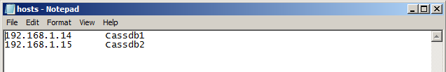
Figura 4.1: Configuração do arquivo “hosts” no servidor.
Com este passo executado em ambos servidores, a instalação do Projeto Cassandra com o pacote de utilitários da DataStax, nomeado de OpsCenter, pode ser feita neles. A etapa de instalação do sistema de banco de dados da Apache consiste em baixar o pacote a partir da página da DataStax.
São necessários alguns ajustes antes de iniciar o servidor do Projeto Cassandra. Estes são realizados a nível de sistema operacional e dentro do arquivo de configuração do Cassandra. Primeiramente, é necessária a criação de três diretórios onde serão armazenados os dados, o cache e logs do sistema. Então eles foram criados nos servidores, nos seguintes diretórios: “C:\dados_cassandra”, “C:\saved_caches” e “C:\ commitlog”.
Com estes diretórios criados, o que deve ser feito é editar o arquivo de configuração do Cassandra (Cassandra.yaml), apontando estes diretórios para seus respectivos parâmetros. Este arquivo está localizado no diretório “C:\Program Files (x86)\DataStax Community\apache-cassandra\conf\Cassandra.yaml”. Dentro das configurações, três itens devem ser alterados, apontando os diretórios criados. O parâmetro “data_file_directories” conterá o diretório onde serão armazenados os dados. Já o item “saved_caches_directory” aponta o diretório criado para armazenar o cache do banco de dados. E por último, o “commitlog_directory”, indicando o local onde ficarão os registros de log do sistema (TECHNÈ, 2011).
Além das configurações padrões que são necessárias para que o banco de dados funcione, o Cassandra dispõe do recurso de configurar o sistema para que ele utilize mais de um nó na estrutura. Com isto, é possível que todos os recursos de processamento, memória e capacidade de armazenamento, de todos os nodos, sejam utilizados para o banco de dados. Esta configuração, chamada de clustering é de fácil configuração dentro do Projeto Cassandra e será demonstrada neste capítulo utilizando dois nodos. Além disto, este banco de dados trabalha com o mecanismo de funcionamento do Hadoop onde é utilizada a técnica de MapReduce, já citada no capítulo anterior.
Tendo em vista esta configuração, o arquivo “Cassandra.yaml” deve ter os seus valores preenchidos em três parâmetros, que são: listen_address, rpc_address e seeds (EXPERT, 2010). Cada um deles possui uma função, juntos se complementam e fazem o cluster funcionar de forma concisa.
Dentre esses parâmetros, o item seeds tem como função armazenar os nós que semearão os dados no cluster. Estes nós listados servem para que novos servidores saibam reconhecer onde estão os nodos semeadores. Não é necessária a relação completa de todos os nós do cluster, mas novos nodos se orientam mais rapidamente buscando por outros que estão dentro da mesma rede interna, pois não é necessário o acesso à uma rede internet (DIEBLINKENLIGHTS, 2010).
Então para este parâmetro, foi colocado para no servidor chamado de “Cassdb1” o endereço 127.0.0.1. Já no segundo nó, este parâmetro tem o IP do primeiro, que é representado pelo nome “Cassdb1”.
O segundo dos três parâmetros que deve ser editado é o listen_address que indicará através de qual IP o nó vai mandar e receber dados, ou seja, através de qual IP o nodo trabalhará com o Cassandra. Para o caso do exemplo utilizado, o segundo servidor terá o nome “Cassdb2” informado nele, conforme editado na tabela de hosts do sistema operacional. Já o primeiro servidor, terá a informação também do próprio nome colocada neste parâmetro.
O item rpc_address é o terceiro parâmetro que deve ser configurado nos servidores. O valor informado nele é o endereço pelo qual as conexões clientes acessarão o banco de dados. Informando o valor 0.0.0.0, todas as conexões que serão criadas poderão acessar qualquer servidor do cluster (DIEBLINKENLIGHTS, 2010).
Tendo todas estas configurações feitas, o serviço do Projeto Cassandra precisa ser iniciado em ambos os nós do cluster. Para esta inicialização, é preciso ir até os serviços do sistema e iniciar o serviço chamado “DataStax_OpsCenter_Agent”.
Depois de feitas as instalações e configurações, os servidores ficaram com as seguintes informações, descritas na tabela abaixo:
Tabela 4.1: Dados dos servidores do Cassandra no Windows.
Servidor 1 |  | Servidor 2
Nome: | Cassdb1 | Cassdb2
IP: | 192.168.1.14 | 192.168.1.15
Diretório dos bancos de dados: | C:\dados_cassandra | C:\dados_cassandra
Diretório do cache: | C:\saved_caches | C:\saved_caches
Diretório dos logs: | C:\commitlog | C:\commitlog

    - Problemas Encontrados no Ambiente Linux

Para colocar em prática e seguir a proposta elencada como objetivo do trabalho, foram montados três servidores sendo dois deles para o Apache Cassandra e um para o MySQL. Para estes servidores, optou-se pela utilização de sistemas operacionais GNU Linux, com a distribuição Fedora 14.
A instalação dos sistemas operacionais foi o primeiro passo para se chegar ao objetivo. Com os sistemas instalados, o passo seguinte foi instalar os pré-requisitos necessários para a correta execução do Apache Cassandra. Os pré-requisitos são o Sun Java Runtime Environment (JRE) 1.6.0_19 ou superior e o Python 2.6.
Com os pré-requisitos mínimos atendidos foi executada a etapa de instalação do Apache Cassandra. Porém, no processo da instalação o sistema gerenciador de pacotes acusou um erro de dependência necessária que estava faltando. Este pacote apontado que era necessário foi a versão 2.6 do Python. O Apache Cassandra necessita para ser executado com sucesso a versão 2.6 e não da versão 2.7 desta linguagem.
Como uma tentativa para o sistema operacional passar a identificar a versão 2.7 como sendo a 2.6 também, foi realizado um procedimento manual de cópia da versão 2.7 criando dentro dos diretórios links simbólicos com o nome da versão 2.6 porém apontando para a versão 2.7. Mas a tentativa falhou igualmente à anterior.
Tendo como fator complicador de que não é possível voltar a versão do Python para a versão anterior 2.6 na distribuição Fedora 14, foi decidido que o sistema operacional a ser utilizado seria a distribuição do Fedora 13 para todos os servidores. A partir disto, foi realizada uma reinstalação dos sistemas operacionais nos servidores de modo a ficarem semelhantes ao que se tinha anteriormente.
Com as instalações e configurações de infraestrutura de rede executadas, foi passado para a etapa de instalação e configuração do Apache Cassandra nos dois servidores. Após a instalação e configuração dos servidores, foi realizado teste de inicialização do serviço do banco de dados. Foi iniciado primeiramente o servidor de nome “Cassdb1” e após o servidor nomeado “Cassdb2”.
Juntamente com a instalação do pacote do Cassandra disponibilizado no repositório da Apache, é instalada uma ferramenta chamada “nodetool”. Ela possui a função de disponibilizar uma tabela simples dos servidores (nós do cluster) que possuem o Cassandra instalado. Utilizando esta ferramenta, os nodos foram testados, mas ocorreu um erro no terminal. O erro apontado indicava que o JMX Agent, um agente instalado do Java não estava respondendo.
Buscou-se uma solução dentro das configurações de Firewall dos sistemas operacionais. Com todas as portas necessárias liberadas, foi testado o mesmo procedimento com a ferramenta “nodetool”, mas sem sucesso novamente.
Após ler diversos fóruns de discussão e implementar as possíveis soluções sem sucesso e, com o nível de experiência de usuário Linux sendo não suficiente para solucionar este problema, foi tomada como solução do problema a troca da plataforma de sistema operacional para Windows. Além das justificativas citadas, uma experiência prévia com a instalação e configuração do Apache Cassandra no Windows contribuíram para a realização da troca.
Portanto, os servidores foram formatados e ambos tiveram o Windows Server 2008 R2 Enterprise Edition instalados como sistemas operacionais. O gerenciador de banco de dados Apache Cassandra e seus pré-requisitos foram instalados e configurados corretamente também.
Desta forma, somente algumas configurações aconteceram de forma diferenciada nos servidores novos. Parâmetros como a localização dos diretórios onde serão armazenados os dados, o cache e logs do sistema, foram alterados. Então eles passaram a ter os respectivos valores: “c:\dados_cassandra”, “c:\saved_caches” e “c:\commitlog”. Outro item que não foi necessária a configuração manual foi a variável de ambiente do Java, pois no arquivo de instalação do pacote de ferramentas do Cassandra já está inclusa esta configuração, sendo desnecessária a atenção para este item.
  - Linguagem JSON
A linguagem de interpretação utilizada no Cassandra é o JSON (JavaScript Object Notation). Esta linguagem é um subconjunto da notação literal de objeto do JavaScript (JSON.ORG, 2011). De acordo com a mesma fonte, a linguagem JSON é constituída de duas estruturas:
- Uma coleção de nomes e valor. Em várias linguagens de programação, isso pode ser tratado como um objeto, dicionário, lista com chave, ou um registro.
- Uma lista ordenada de valores. Na maioria das linguagens de programação, isto é caracterizado como um array, vetor, lista ou sequência.
No caso do Cassandra a forma utilizada é a primeira, onde os nomes do array são os nomes das colunas e os valores deste são respectivamente seus valores. Um exemplo é demonstrado a seguir:
Tabela 4.2: Exemplo de notação JSON no Cassandra.
clientes = {
1: {
cep: {name: “cep”, value: “99999-000”, timestamp: 123459678},
bairro: {name: “bairro”, value: “Ouro Branco”, timestamp: 125437669},
razao_social: {name: “razão_social”, value: “João”, timestamp: 125437779},
cnpj: {name: “cnpj”, value: “95845620001”, timestamp: 125437669},
email: {name: “email”, value: “joao@silva.com.br”, timestamp: 123465835},
endereco_internet: {name: “endereco_internet”, value: “www.joao.com.br”, timestamp: 143256679},
cliente: {name: “cliente”, value: “S”, timestamp: 231857468},
cidade: {name: “cidade”, value: “Novo Hamburgo”, timestamp: 123457698},
nome: {name: “nome”, value: “João”, timestamp: 123456789},
endereco: {name: “endereco”, value: “Av. Pedro Adams Filho, 230”, timestamp: 123458697},
cpf: {name: “cpf”, value: “034.354.847-33”, timestamp: 123456795},
tipo_pessoa: {name: “tipo_pessoa”, value: “F”, timestamp: 125436793}
}
}

De acordo com o exemplo, pode-se ver que a estrutura se resume na criação de registros com chave, nome e valor dentro do banco de dados no Projeto Cassandra. Esta é a representação de uma Column Family que armazena dados de clientes. Dentro desta estão representadas as Columns e Super Columns contendo os valores referentes ao registro de um cliente.
Ainda no exemplo, as columns são os campos que armazenarão cada informação referente ao cliente. Ou seja, “cep”, “bairro”, “razao_social”, “cnpj”, “email”, “endereco_internet”, “cliente”, “cidade”, “nome”, “endereco”, “cpf” e “tipo_pessoa”, são os campos existentes na estrutura da Column Family.
Tomando como partida o exemplo citado, uma Super Column chamada “endereco” pode ser elaborada, tendo as columns “cep”, “bairro” e “cidade” transpassadas para dentro dela. Sendo assim, se tem criada uma Super Column que consiste em armazenar mais de uma Column dentro dela.
  - Formato Lógico
A estrutura lógica do Cassandra está distribuída em quatro conceitos: KeySpaces, ColumnFamily, Column e SuperColumn.
- Keyspaces
É a primeira dimensão dentro do Cassandra. É nela que serão armazenadas todas as ColumnFamily. Pode ser comparada ao conceito de schema do modelo relacional de um banco de dados convencional. O keyspace agrupa e gerencia todas as ColumnFamily (DATASTAX, 2011A).
Para exemplificar a criação de um keyspace chamado “Proj” que será utilizado para este trabalho, deve ser executada a seguinte linha de comando dentro do “Cassandra-cli”:
Tabela 4.3: Exemplo de código de criação de um keyspace.
create keyspace Proj;

- ColumnFamily
Nesta estrutura estará contido um número indeterminado de elementos. Estes elementos são como as linhas de dados de uma tabela de um banco de dados RDBMS (Relational Database Management System) (SQL Magazine, 2011). Uma ColumnFamily é equivalente a uma tabela e, de acordo com Emmanuel Silva (2009), cada linha, ou elemento, terá uma chave identificadora e poderá ter colunas ou sub-colunas para guardar suas informações.
Tabela 4.4: Exemplo de criação de uma column family escrita no Cassandra-Cli.
create column family contatos with comparator = UTF8Type and
column_metadata = [{column_name: codigo_contato, validation_class:Int32Type},
{column_name: codigo_cliente, validation_class:Int32Type},
{ column_name: nome, validation_class:UTF8Type},
{column_name: email, validation_class:UTF8Type},
{column_name: telefone, validation_class:UTF8Type}];

Tabela 4.5: Exemplo de column family em notação JSON.
contatos = {
1: {
codigo_cliente: {name: “codigo_cliente”, value: 1, timestamp: 123456789},
nome: {name: “nome”, value: “Paulo”, timestamp: 123456789},
email: {name: “email”, value: “joao@silva.com.br”, timestamp: 123465835},
telefone: {name: “telefone”, value: “3555-1234”, timestamp: 231857468}
}
}

- Column
A coluna é a menor informação possível dentro do Cassandra. Corresponde a um campo de uma tabela em um banco de dados relacional. Segundo o site Cassandra Wiki (2011), a Column é uma tupla, que contém um nome, um valor e um timestamp. Este último é utilizado para a resolução de conflitos. Todos os três valores são enviados para o servidor pelos clientes. Na tabela abaixo, é mostrado um exemplo de uma column family, “contatos”, e sua column “Nome”.
Tabela 4.6: Exemplo de uma column family e sua column.
contatos = {
1: {
nome: {name: “nome”, value: “Paulo”, timestamp: 123456789}
}
}

Segundo a DATASTAX (2012B), os tipos de dados aceitos pelo Projeto Cassandra podem ser vistos na tabela abaixo, com a sua correspondência no Cassandra Query Language (CQL):
Tabela 4.7: Tipos de dados aceitos pelo Projeto Cassandra (DATASTAX, 2012B).
Tipo Interno | CQL | Descrição
BytesType | blob | Armazena qualquer informação do tipo binário
AsciiType | ascii | Caracteres da tabela ASCII
UTF8Type | text, varchar | Caracter de padrão universal compatível com o ASCII
IntegerType | varint | Números inteiros
Int32Type | int | Números inteiros de 4 bytes
LongType | bigint | Números inteiros de 8 bytes
UUIDType | uuid | Indentificador para chaves primárias
DateType | timestamp | Tipo de data e hora
BooleanType | boolean | Tipo lógico com Falso ou Verdadeiro
FloatType | float | Número de ponto flutuante de 4 bytes
DoubleType | double | Número de ponto flutuante de 8 bytes
DecimalType | decimal | Número de precisão decimal
CounterColumnType | counter | Contador inteiro de 8 bytes

- SuperColumn
Uma SuperColumn também é considerada equivalente a um campo de uma tabela de um banco de dados relacional, mas com a diferença de que o seu valor é composto por um mapa de colunas que possuem seus nomes, valores e timestamps (SQL Magazine, 2011). Como forma didática, o exemplo de uma SuperColumn pode ser visto na figura abaixo, com o nome “Endereço” e sua coluna de valor contém colunas com nome de “Rua”, “Cidade” e “CEP”, seus valores e seus timestamps.
Tabela 4.8: Exemplo de SuperColumn dentro de Clientes.
clientes = {
1: {
razao_social: {name: “razao_social”, value: “João”, timestamp: 123456754},
nome: {name: “nome”, value: “João”, timestamp: 123456789},
cnpj: {name: “cnpj”, value: “95845620001”, timestamp: 125437669},
email: {name: “email”, value: “joao@silva.com.br”, timestamp: 123465835},
endereco_internet: {name: “endereco_internet”, value: “www.joao.com.br”, timestamp: 143256679},
cliente: {name: “cliente”, value: “S”, timestamp: 231857468},
cpf: {name: “cpf”, value: “034.354.847-33”, timestamp: 123456795},
tipo_pessoa: {name: “tipo_pessoa”, value: “F”, timestamp: 125436793}
endereco: {
rua: {name: “rua”, value: “Av. Pedro Adams Filho, 230”, timestamp: 123458697},
cep: {name: “cep”, value: “99999-000”, timestamp: 123459678},
cidade: {name: “cidade”, value: “Novo Hamburgo”, timestamp: 123457698},
bairro: {name: “bairro”, value: “Ouro Branco”, timestamp: 125437669}
}
}
}

Sendo assim, podem ser realizadas algumas analogias entre o modelo de dados do Cassandra e os modelos relacionais RDBMS (Relational Database Management System), como por exemplo, equiparando as ColumnFamily com tabelas, Column com as colunas de uma tabela, e KeySpaces com o banco de dados. O que diferencia o Cassandra dos bancos de dados convencionais são algumas vantagens que ele proporciona, tais como, a flexibilidade em adicionar colunas sem a necessidade de alterar uma estrutura de tabela (DATASTAX, 2011B).
Uma situação na qual se exemplifica esta flexibilidade ocorre quando é necessária a informação do gênero da pessoa no cadastro de um novo cliente. Então, para este novo registro, basta acrescentar no momento da inclusão o nome da column na qual se deseja armazenar o valor. Esta teria o nome de “Genero” e seu valor podendo ser um alfanumérico contendo “Masculino” ou “Feminino”.
Tabela 4.9: Exemplo de nova coluna para ColumnFamily.
clientes = {
1: {
cep: {name: “cep”, value: “99999-000”, timestamp: 123459678},
bairro: {name: “bairro”, value: “Ouro Branco”, timestamp: 125437669},
razao_social: {name: “razão_social”, value: “João”, timestamp: 125437779},
cnpj: {name: “cnpj”, value: “95845620001”, timestamp: 125437669},
email: {name: “email”, value: “joao@silva.com.br”, timestamp: 123465835},
endereco_internet: {name: “endereco_internet”, value: “www.joao.com.br”, timestamp: 143256679},
cliente: {name: “cliente”, value: “S”, timestamp: 231857468},
cidade: {name: “cidade”, value: “Novo Hamburgo”, timestamp: 123457698},
nome: {name: “nome”, value: “João”, timestamp: 123456789},
endereco: {name: “endereco”, value: “Av. Pedro Adams Filho, 230”, timestamp: 123458697},
cpf: {name: “cpf”, value: “034.354.847-33”, timestamp: 123456795},
tipo_pessoa: {name: “tipo_pessoa”, value: “F”, timestamp: 125436793},
genero: {name: “genero”, value: “Masculino”, timestamp: 132648875}
}
}

  - Campo Timestamp

Além de cada registro armazenado dentro da estrutura do Cassandra receber uma chave e seus valores, cada valor possui um campo interno chamdo “timestamp”. Cada valor de um registro recebe um “timestamp” específico que é enviado para o nodo a partir do cliente que executou a operação.
Com base no valor contido neste campo o cluster do Cassandra fará a sincronização dos dados. Portanto, a resolução de conflitos entre informações da mesma chave, porém com valores distintos será feita com este recurso (WIKI, 2011).
Então, para o Cassandra garantir a tolerância a falhas, os seus dados são replicados pelos nodos do cluster. E o campo “timestamp” possui a função de orientar o banco de dados verificando o campo mais atual entre as réplicas.
  - Interfaces

Dentro do pacote de utilitários da empresa DataStax, empresa que atualmente desenvolve aplicativos voltados para a administração dos bancos de dados do Cassandra, estão dois aplicativos de manipulação de dados. Ambos possuem interface simples, usando o prompt de comando, mas executam as funções necessárias para a manipulação dos dados.
Uma delas é nativa do Cassandra, estando presente desde a versão 0.7 do projeto da Apache (DATASTAX, 2012B) e recebe o nome de Cassandra-Cli. Já a outra interface que vem no pacote é chamada de CQL, e esta possui uma semelhança com os bancos de dados relacionais em sua operabilidade, pois ela trabalha com comandos de sintaxe semelhantes ao SQL (DATASTAX, 2012B).

    - Cassandra-Cli
O Projeto Cassandra possui uma interface nativa de manipulação das bases de dados. Este cliente é chamado de Cassandra-Cli e está disponível em todas as instalações dentro do diretório dos arquivos binários do sistema de banco de dados (JONATHAN, 2011) a partir da versão 0.7. Com este aplicativo podem ser executados todos os comandos de manipulação do Cassandra, como mostra a tabela a seguir.
Tabela 4.10: Comandos de manipulação do Cassandra-Cli (JONATHAN, 2011).
Comando | Função
create | Cria um keyspace.
create column family | Cria uma column family.
set | Insere dados dentro de uma column family.
use | Alterna de keyspace.
get | Recupera dados de uma column family.
list | Lista todas as columns de uma determinada column family.
drop keyspace | Exclui um keyspace e todo o seu conteúdo.
drop column family | Exclui uma column family e todo o seu conteúdo.
del | Exclui um registro de uma column family.

Então, para criar um banco de dados, pode ser utilizada esta ferramenta que apesar de bem simples, funciona de forma consistente. Os comandos que foram listados tornam possível a criação de um banco de dados completo no Projeto Cassandra. A criação de um keyspace, columns family, supercolumns e columns podem ser vistas e comparadas com a forma e aspecto que teriam em relação a um RDBMS.

    - CQL
A interface CQL (Cassandra Query Language) é um programa que utiliza comandos baseados em SQL. A primeira versão disponível do programa foi inclusa no build 0.8 do Projeto Cassandra.
Este programa interpreta os comandos inseridos pelo usuário e internamente trabalha obedecendo ao formato lógico do Cassandra. O programa não possui suporte a JOIN’s (junções), por exemplo. Mas outros comandos como os listados abaixo na tabela 4.5 são aceitos e facilitam para quem está acostumado a utilizar o padrão SQL dos RDBMS.
Tabela 4.11: Comandos de manipulação do CQL (DATASTAX, 2012B).
Comando | Função
create keyspace | Cria um keyspace.
create table (<campo1> <tipo>) | Cria uma column family.
insert into <tabela> (<campo1>) values (<valor1>) | Insere dados dentro de uma column family.
use | Alterna de keyspace.
select <campos> from <tabela> | Recupera dados de uma column family.
describe | Descreve um keyspace ou columnfamily.
drop keyspace | Exclui um keyspace e todo o seu conteúdo.
drop table | Exclui uma column family e todo o seu conteúdo.
delete from <tabela> | Exclui um registro de uma column family.

Com o suporte a comandos semelhantes ao SQL, a manipulação de registros dentro do banco de dados Cassandra ou da sua estrutura fica mais fácil com relação ao Cassandra-Cli.

  - Índices
De acordo com Korth (1998), um índice tem como propósito agilizar a busca de resultados para uma determinada consulta. Uma forma de indexar um grupo de dados é organizá-lo por ordem alfabética, por exemplo. Desta forma será mais rápido obter um resultado, pois não é preciso verificar item por item.
Os índices podem ser tanto índices ordenados quanto índices hash. O primeiro tipo são aqueles que se baseiam na ordenação dos valores. Já o segundo tipo, são os que se baseiam na distribuição dos valores por meio de uma expressão (Korth, 1998).
No Projeto Cassandra, todas as ColumnFamily possuem por padrão seu índice, as suas chaves (DATASTAX, 2011D). Quando se cria uma ColumnFamily, é definida uma chave para cada linha, como visto na sessão anterior neste capítulo. E esta chave será automaticamente o índice para a linha dentro da ColumnFamily.
Ao criar a ColumnFamily “Contatos”, por definição, a sua chave será utilizada como critério de ordenação. Abaixo, um exemplo apresentado, onde a chave do contato tem o valor “1”.
Tabela 4.12: Exemplo de chave em uma ColumnFamily.
contatos = {
1: {
codigo_cliente: {name: “codigo_cliente”, value: 1, timestamp: 123456789},
nome: {name: “nome”, value: “Paulo”, timestamp: 123456789},
email: {name: “email”, value: “joao@silva.com.br”, timestamp: 123465835},
telefone: {name: “telefone”, value: “3555-1234”, timestamp: 231857468}
}
}

Além dos índices primários, que ordenam os registros pela chave da Column family, também existem os chamados índices secundários, semelhantes a um índice hash. Eles possibilitam a realização de uma consulta mais eficiente de valores específicos por meio de expressões. Para criar este tipo de indexação na column family “Clientes”, tendo como objetivo ordenar os registros pela column “nome” basta utilizar a sintaxe “CREATE INDEX clientes_nome ON clientes (nome);” dentro do ambiente do CQL e o novo índice será criado.
Tabela 4.13: Criação de índice secundário na ColumnFamily Clientes.
CREATE INDEX clientes_nome ON clientes (nome);

A vantagem de usar um índice secundário é a melhoria de desempenho nas consultas realizadas. Outro ponto positivo é a possibilidade de se utilizar a coluna indexada em cláusulas WHERE dentro do CQL.
  - Comparação de um Esquema Lógico Relacional com o Cassandra
Foi criado um banco de dados no Cassandra, dentro do cluster já exemplificado na seção 4.1 e compará-lo com um modelo relacional de banco de dados MySQL. Este pequeno banco atua em uma situação na qual deve existir um cadastro de clientes em prospecção de uma empresa de telemarketing que possui várias filiais. Também deve registrar todos os contatos feitos para cada cliente cadastrado. O esquema relacional no MySQL pode ser exemplificado na figura 4.2. Já usando o Projeto Cassandra, seria representado pela figura 4.3.
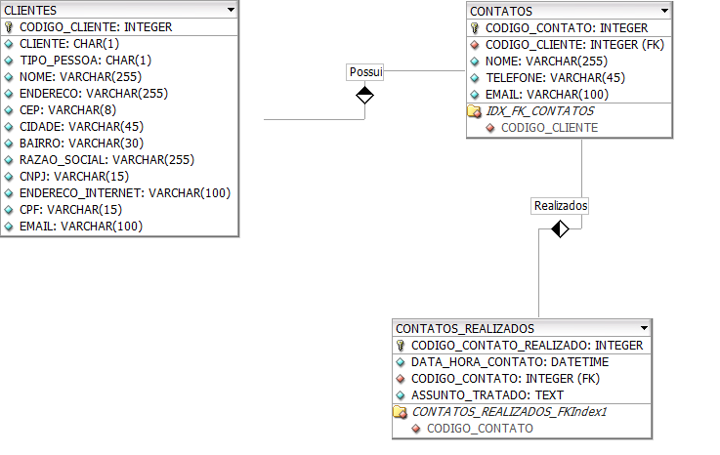
Figura 4.2: Diagrama ER do banco de dados no MySQL.
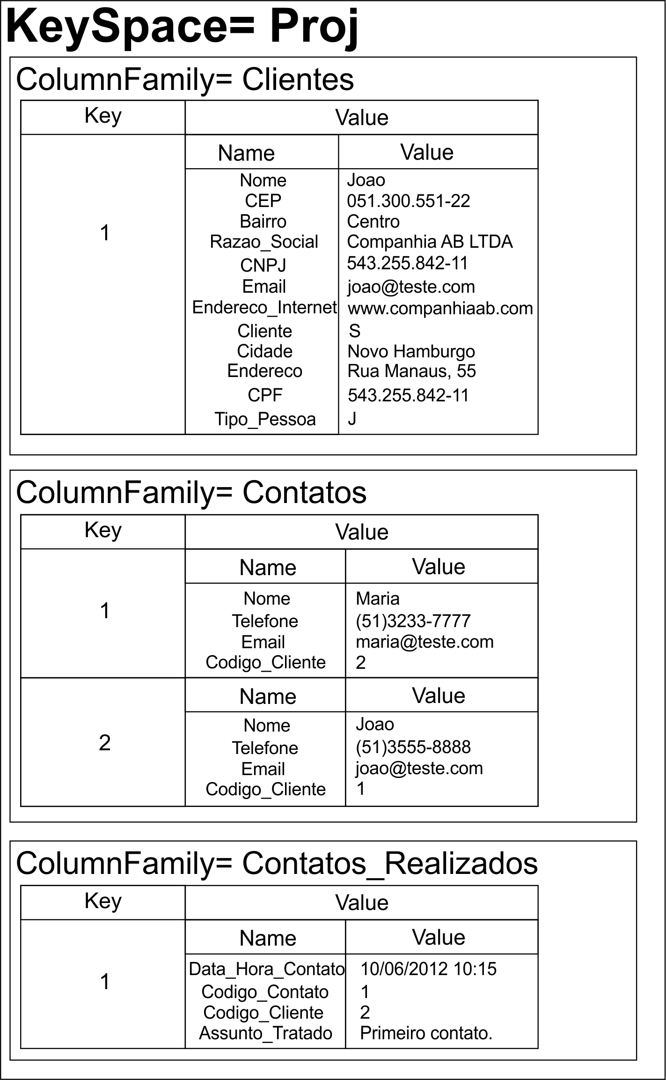
Figura 4.3: Esquema do banco de dados no Projeto Cassandra.
No caso a ser utilizado para este trabalho, o cadastro de clientes em uma tabela e seus contatos em outra. Já numa terceira tabela existente, serão armazenados os registros de contatos realizados com os clientes. Estes registros farão referência a cada contato que foi realizado com um determinado cliente.
Sendo assim então, o esquema lógico relacional para o banco de dados MySQL haverá uma tabela chamada "CLIENTES" que conterá as informações gerais dadas a uma pessoa como Nome, Endereço, CEP, Cidade, Bairro, CPF, E-mail, Razão Social, CNPJ e Website.
Tem ainda duas outras tabelas, sendo uma para cadastro dos contatos de cada cliente e outra para registrar e vincular os contatos realizados com os clientes. A primeira será chamada de "CONTATOS" que armazenará um ou mais registros de possíveis contatos ao cliente referenciado e terá os campos de Nome, Telefone e E-mail referente ao contato. Já a segunda será "CONTATOS_REALIZADOS" e guardará informações sobre cada contato realizado com a pessoa ligada ao cliente como Data e Hora do Contato e o Assunto Tratado.
Em comparação ao esquema lógico relacional, visualiza-se a estrutura do banco de dados Cassandra, onde há a ColumnFamily para armazenar os clientes, outra para armazenar os contatos e a última para os contatos realizados.
  - Criação do Banco de Dados no Cassandra
Então, o banco de dados foi criado através das ferramentas Cassandra-Cli e CQL, mostrando a aplicabilidade dos comandos em ambas as interfaces. Para executar o Cassandra-Cli no servidor é preciso ir até a pasta “DataStax Community Edition” no menu iniciar do Windows e abrir o programa Cassandra-Cli e, após aberto, abrir outro programa localizado na mesma pasta chamado Cassandra CQL Shell. A figura que segue mostra como o programa se apresenta ao iniciar.
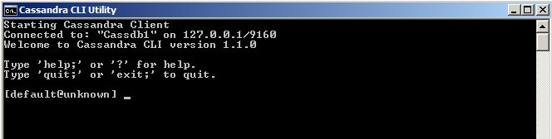
Figura 4.4: Cassandra-Cli.
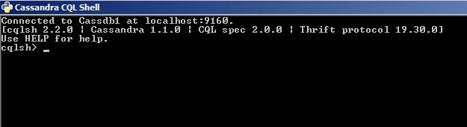
Figura 4.5: CQL.
Após conectado no banco de dados com as ferramentas, o primeiro item a ser criado é o keyspace onde estarão todas as column family da base de dados. Conforme já explicado em outra seção deste capítulo, um keyspace se equipara a um schema de um banco de dados relacional, onde o mesmo consiste de diversas tabelas que guardam as informações do sistema. Conforme as figuras abaixo, um keyspace nomeado de “Proj” é criado com o comando “create keyspace Proj;”, cabendo esta mesma sintaxe para ambas as ferramentas.
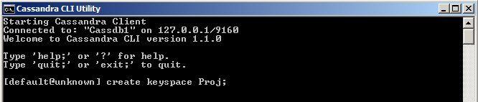
Figura 4.6: Criando um keyspace no Cassandra-Cli.
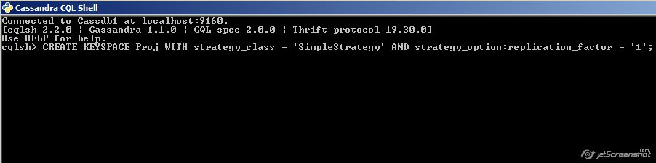
Figura 4.7: Criando um keyspace no CQL.
A ação que cria um keyspace no Cassandra executa a criação de um diretório no sistema operacional. E neste local será armazenado o keyspace. Isto está indicado no parâmetro “data_file_directories” dentro do arquivo de configuração do Projeto Cassandra.
Com o keyspace criado, já é possível criar as column family que serão utilizadas para armazenar os registros do banco de dados. No banco de dados criado, é necessário um objeto que irá armazenar os dados dos clientes. Para isto, será criada uma column family chamada “clientes” com o comando exibido nas tabelas abaixo que mostram a sintaxe de criação no Cassandra-Cli e no CQL respectivamente.
Tabela 4.14: Criação da ColumnFamily Clientes no Cassandra-Cli.
create column family clientes with comparator = UTF8Type and
column_metadata = [{column_name: codigo_cliente, validation_class:Int32Type},
{column_name: cep, validation_class:UTF8Type},
{column_name: bairro, validation_class:UTF8Type},
{column_name: razao_social, validation_class:UTF8Type},
{column_name: cnpj, validation_class:UTF8Type},
{column_name: email, validation_class:UTF8Type},
{column_name: endereco_internet, validation_class:UTF8Type},
{column_name: cliente, validation_class:UTF8Type},
{column_name: cidade, validation_class:UTF8Type},
{column_name: nome, validation_class:UTF8Type},
{column_name: endereco, validation_class:UTF8Type},
{column_name: cpf, validation_class:UTF8Type},
{column_name: tipo_pessoa, validation_class:UTF8Type}];

Tabela 4.15: Criação da ColumnFamily Clientes no CQL.
CREATE TABLE clientes (
codigo_cliente int PRIMARY KEY,
cep text,
bairro text,
razao_social text,
cnpj text,
email text,
endereco_internet text,
cliente text,
cidade text,
nome text,
endereco text,
cpf text,
tipo_pessoa text
);

De acordo com o código de criação da column family, é observado que a criação das columns já fazem parte da sintaxe em um único comando no Cassandra e o parâmetro “validation_class” para cada campo passado no Cassandra-Cli refere-se ao tipo de dados que ele suportará, no caso deles é o tipo texto. Logo, assim como no script de criação de uma tabela no MySQL por exemplo, que pode ser visto na tabela abaixo, os seus campos já são declarados também.
Tabela 4.16: Script de criação da tabela Clientes no MySQL.
CREATE TABLE proj.CLIENTES (
CODIGO_CLIENTE INTEGER UNSIGNED NOT NULL AUTO_INCREMENT,
CLIENTE CHAR(1) NULL,
TIPO_PESSOA CHAR(1) NULL,
NOME VARCHAR(255) NULL,
ENDERECO VARCHAR(255) NULL,
CEP VARCHAR(8) NULL,
CIDADE VARCHAR(45) NULL,
BAIRRO VARCHAR(30) NULL,
PRIMARY KEY(CODIGO_CLIENTE));

A principal diferença entre os modelos de banco de dados é o fato de que em um SGDB relacional existem relacionamentos com integridades referenciais entre as tabelas. Estas ligações entre as tabelas não existem no modelo do Cassandra, deixando-o sem proteção contra eventuais casos onde dados de uma column family não fazem mais referência aos dados de outra column family. Logo, isto se faz entender o motivo ao qual o Projeto Cassandra é um banco de dados não-relacional. Nas figuras 4.2 e 4.3 esta diferença é apresentada, onde o esquema lógico relacional no MySQL mostra os seus devidos relacionamentos e o esquema não-relacional do Cassandra é apresentado sem nenhuma correlação entre as column family.
Além dos comandos de declaração da estrutura do banco de dados que existem no Projeto Cassandra, existem quatro instruções que realizam operações de manipulação (JONATHAN, 2011). Estes comandos são comparados com as instruções de insert, update, select e delete que estão disponíveis para o SGDBD MySQL.
O comando SET no Cassandra-Cli é utilizado para inserir ou atualizar dados em uma column family. Já na interface CQL, os comandos para inserir e atualizar dados no banco de dados são INSERT e UPDATE respectivamente.
Sendo assim, a inserção através do Cassandra-Cli é feita informando a column family que será afetada e, entre colchetes é informado o valor para a chave da mesma, ilustrado na figura 4.8 (JONATHAN, 2011). Ainda no Cassandra, utilizando o CQL, o comando de inserção é feito utilizando a sintaxe “INSERT INTO” seguido pela tabela que se deseja inserir e os campos que se desejam armazenar no registro, assim como é realizado em um banco de dados MySQL.
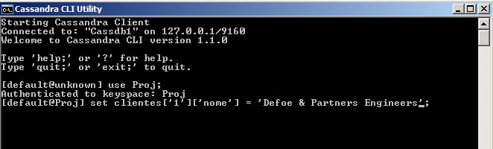
Figura 4.8: Inserindo dados em uma das colunas no Cassandra pelo Cassandra-Cli.
Conforme pode ser visto na figura 4.9, a inserção dos dados pelo Cassandra-Cli é feita coluna por coluna. Sendo assim, acaba por ser mais trabalhosa a repetição de comandos para inserir um registro completo.
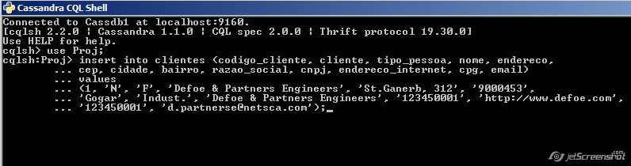
Figura 4.9: Inserindo dados no banco de dados Cassandra no CQL.
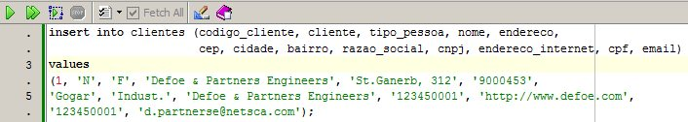
Figura 4.10: Inserindo dados no banco de dados MySQL.
Depois de ter os dados inseridos no banco de dados, eles podem ser recuperados tanto com o comando GET no Cassandra-Cli quanto com um SELECT no CQL e no MySQL. As figuras abaixo mostram um exemplo no Cassandra-Cli, CQL e no MySQL.
Figura 4.11: Recuperando um registro no Cassandra-Cli.

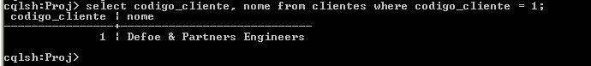
Figura 4.12: Recuperando um registro no CQL.
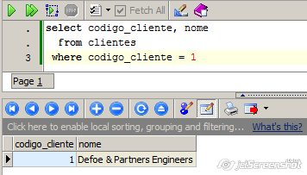
Figura 4.13: Recuperando um registro no MySQL.
Na interface do Cassandra-Cli não existe um comando onde se possa recuperar todos os registros de uma column family. Então, para recuperar um registro nesta interface, é necessário sempre informar um valor que a chave deve ter como mostra o exemplo da figura 4.11.
Outro caso que pode ocorrer é a necessidade de fazer buscas no banco de dados com informações encontradas em mais de uma tabela. Como o formato lógico do Cassandra não permite fazer um relacionamento entre duas column family, então as informações devem ser obtidas a partir de execuções separadas dos comandos, obtendo o resultado que se precisa.
Após inserir registros dentro do banco de dados, eles podem ser atualizados em algum momento. Esta atualização ocorre através dos comandos SET no Cassandra-Cli e UPDATE no CQL. A atualização que feita teve efeito na coluna “nome” da column family “clientes”, como pode ser observado nas figuras que seguem.
Figura 4.14: Atualizando um registro no Cassandra-Cli.
Figura 4.15: Atualizando um registro no CQL.
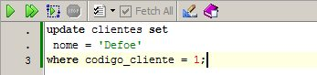
Figura 4.16: Atualizando um registro no MySQL.
Por fim, tendo os registros inseridos e atualizados dentro do banco de dados, eles podem ser excluídos caso haja alguma necessidade. Esta exclusão é realizada a partir do comando DEL no Cassandra-Cli. Já na interface do CQL é realizada pelo comando DELETE, assim como no MySQL. Nas figuras abaixo são demonstradas as três formas de deleção de registro possíveis.
Figura 4.17: Excluindo um registro no Cassandra-Cli.
Figura 4.18: Excluindo um registro no CQL.
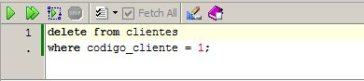
Figura 4.19: Excluindo um registro no MySQL.
  - Carga de Dados no Cassandra
Para a realização deste trabalho foi necessário realizar uma carga de dados dentro da base do Cassandra. Os dados utilizados são os mesmos existentes no banco MySQL. Estes dados precisaram ser exportados e após importados na base a ser gerada.
Neste processo, a exportação ocorreu por meio da geração de um arquivo no formato CSV dos dados. Assim, cada uma das três tabelas teve um arquivo gerado que foi utilizado na etapa de importação para o novo banco de dados nos servidores do Cassandra.
Tendo os arquivos gerados, a segunda etapa foi a leitura e inclusão dos registros contidos nos arquivos para dentro da base de dados. Esta inclusão foi realizada com a interface CQL, que possui o comando chamado SOURCE onde é passado como parâmetro o caminho do arquivo que será lido por ele. Este arquivo deve conter comandos de inclusão obedecendo a sintaxe adotada pelo CQL. Então, com os arquivos passados como parâmetro no CQL e os dados importados para o novo banco de dados, foi possível ter informações suficientes para trabalhar com o Projeto Cassandra.
  - Replicação e Sincronização
A replicação e sincronização é o recurso que o Projeto Cassandra realiza para armazenar cópias de dados em vários nós. E desta forma, o banco de dados garante a confiabilidade dos dados quando forem requisitados e a tolerância a falhas.
Sendo assim, cada cópia de um dado no Cassandra é chamada de réplica. E quando um keyspace é criado, é definida a quantidade de réplicas que haverá de cada dado dentro da estrutura. O número total de réplicas através do cluster, dentro do sistema da Apache é denominado fator de replicação (DATASTAX, 2012A). Então, quando declarado um keyspace com o fator de replicação de valor um, significa que dentro da estrutura haverá apenas uma cópia de cada linha. E da mesma forma, quando o fator de replicação tiver o valor dois, significa que duas cópias de cada linha serão geradas, sendo uma cópia em cada nodo.
Além do fator de replicação, na declaração de um keyspace é definida uma estratégia de aplicação de réplicas padrão para ele. No Cassandra, existem as seguintes estratégias de replicação:
- SimpleStrategy
Esta estratégia é usada por padrão quando criado um keyspace a partir do Cassandra-cli e normalmente é utilizado quando o banco de dados está instalado em um único data center (BRASIL, 2012). Já na interface do CQL é necessário declarar que será utilizada esta estratégia e qual seu fator de replicação.
Utilizando esta estratégia, o banco de dados criará uma cópia dos dados a partir do nodo onde estiver configurado dentro do arquivo “Cassandra.yaml” com o parâmetro initial_token com o valor 0. A partir dele, serão replicados os dados pelos outros nós, seguindo uma ordem sequencial conforme informada no parâmetro initial_token.
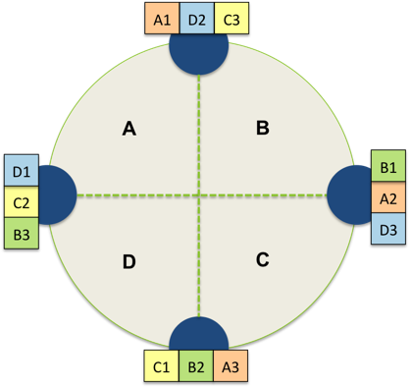
Figura 4.20: Estratégia SimpleStrategy no Cassandra.
Fonte: (http://www.datastax.com/docs/1.0/cluster_architecture/replication)
- NetworkTopologyStrategy
Nesta estratégia de replicação o Projeto Cassandra salva cópias dos dados em centros de nodos intercalados. Ou seja, é gerada uma réplica de atualização e armazenada no primeiro nó da sequência em um servidor fora do mesmo centro (DATASTAX, 2012A).
Então, com esta opção tendo como objetivo distribuir as atualizações dos dados entre nodos localizados fisicamente em outros pontos, o sistema garante a independência e disponibilidade das informações quando for requisitado. Na figura abaixo é ilustrada a forma que são feitas as distribuições:
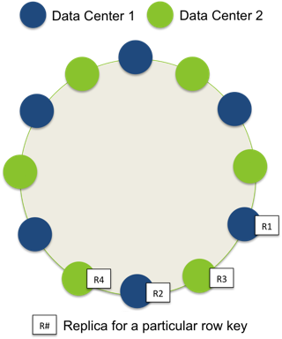
Figura 4.21: Estratégia NetworkTopologyStrategy no Cassandra.
Fonte: (http://www.datastax.com/docs/1.0/cluster_architecture/replication)

  - Experimentos de Sincronização
Para verificar o que acontece na prática em se tratando de sincronização, alguns exemplos foram realizados. Nestes exemplos são vistas inserções de dados e exclusões de dados a partir do nodo principal, e também a partir do nodo secundário.
    - Inserindo Dados
Quando dados são inseridos a partir do nodo configurado como seeder, eles são armazenados dentro dele. Após isto o serviço do Cassandra executa sua rotina de sincronização e gera cópias dos dados recém inseridos. Estas cópias, que são as chamadas réplicas, são então armazenadas pelo sistema dentro do nó secundário.
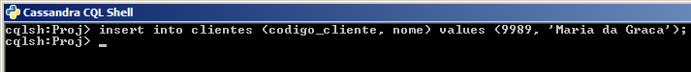
Figura 4.22: Inserindo dados no nó 1.
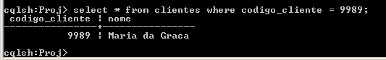
Figura 4.23: Selecionando os dados no nó 2.
Sendo assim, da mesma forma ocorre quando os dados são inseridos a partir do nodo secundário. Então, quando são inseridos dados tanto a partir do primeiro quanto do segundo nodo, as informações ficam disponíveis para ambos, garantindo o nível de disponibilidade do sistema.
    - Excluindo Dados
Seguindo a mesma ideia do experimento com as inserções, quando os dados são excluídos do banco de dados a partir do primeiro nodo, eles são apagados dele. E então o Cassandra executa a sincronização, analisando e verificando as diferenças que ocorrem. A partir disto, ele gera a relação das informações excluídas e distribui uma cópia para o nó secundário.

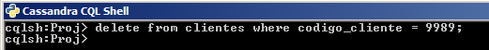
Figura 4.24: Excluindo dados no nó 1.
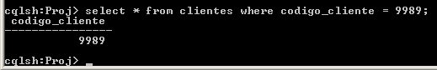
Figura 4.25: Selecionando os dados no nó 2.
Da mesma maneira ocorre quando os dados são excluídos a partir do nodo secundário, observando que quando uma consulta não retorna valores no CQL, é apresentado apenas o valor da chave pesquisada no resultado. Ou seja, eles são apagados e é feita a sincronização dos dados, mantendo as informações disponíveis para ambos, e também garantindo a disponibilidade do sistema.
  - Vantagens
A possibilidade de distribuir as informações de um banco de dados Cassandra, torna-o escalável, uma das principais características dos bancos de dados NoSQL. Através do arquivo de configuração do Cassandra, podem ser informados parâmetros que farão o banco de dados funcionar de forma distribuída em vários servidores. Desta forma possibilita um aumento na disponibilidade e no desempenho da base de dados. Também torna possível a adição de novos nós no cluster do sistema (DATASTAX, 2011B).
Dentro do pacote do Projeto Cassandra, das duas interfaces utilizadas, aquela que melhor poderá ser utilizada por um programador é a CQL. Isto se deve ao fato de a sintaxe introduzida nela ser baseada nos comandos SQL presentes em SGBD relacionais.
  - Desvantagens
O fato que ocorre quando um ou mais nós do cluster não possuem a última atualização do registro é chamado de consistência eventual, ou seja, alguns nós do sistema podem ainda estar armazenando informações de um registro que não estão sincronizadas com a última atualização. Este ponto vem a ser uma desvantagem quando o sistema necessita recuperar informações precisas em tempo real e o nó onde a última versão deste registro está off-line (INTERIOR, 2011, pág. 8).
Por fim, o Projeto Cassandra surgiu de uma necessidade demandada pela equipe de desenvolvimento do Facebook. A partir daí ele teve seu desenvolvimento assumido pela Apache e hoje já é utilizado para atender as demandas de armazenamento distribuído em muitos sistemas, principalmente na internet. Isto é devido ao fato de seu modelo de dados ser uma intersecção dos conceitos de bancos de dados distribuídos Dynamo e BigTable.
Neste sentido, o sistema utiliza a estrutura de armazenamento chave, nome e valor e que podem ser replicados para os demais nós da estrutura. Esta estrutura funciona de acordo com a configuração realizada nos servidores e, como pôde ser visto neste capítulo, a sua instalação e parametrização para o funcionamento em uma estrutura distribuída é simples de ser realizada.

CONCLUSÃO
A utilização de banco de dados em cluster proporciona uma maior eficiência em vários aspectos. Dentre estes se podem citar: aumento de processamento com computadores de custo inferior a supercomputadores, redundância de equipamentos, proporcionando maior estabilidade e confiabilidade de funcionamento, além de aumentar o poder computacional e expansão de dados.
Técnicas utilizando bancos de dados NoSQL disponíveis atualmente servem para ajudar nesta questão de disponibilidade de serviços. Existem vários bancos de dados diferentes, cada um com suas características que podem ajudar a proporcionar determinados objetivos na estrutura do cluster. Um alto nível de disponibilidade, por exemplo, pode ser obtido com o banco de dados Cassandra, que trabalha com a horizontalização de dados.
O projeto Cassandra tem a Apache como proprietária de seus direitos e conta com a empresa DataStax como parceira. Esta última disponibiliza em seu site oficial <http://www.datastax.com/> toda a documentação da versão atual do Projeto e de versões anteriores a última também. Neste site também podem ser encontrados links que direcionam o usuário para o download do Cassandra e também novidades sobre ele.
Após o estudo do sistema de banco de dados Cassandra e dos seus principais recursos como o clustering, pôde ser experimentadas suas interfaces de manipulação em um ambiente distribuído. A facilidade de instalação e configuração do sistema da Apache é um ponto positivo. O Cassandra permite facilmente a configuração de uma estrutura “clusterizada”. O aumento no número de nós no sistema é feito apenas configurando o novo servidor e colocando-o dentro do cluster. Desta forma, proporciona a praticidade no aumento de capacidade de armazenamento e processamento do sistema como um todo e a adição de novos servidores fica praticamente ilimitada.
Deste modo, a utilização de um banco de dados distribuído como o Projeto Cassandra pode se aplicar em muitos sistemas em que é necessária uma busca e apresentação rápida de registros. Também é aplicável naqueles que exigem uma alta taxa de disponibilidade de serviço. Porém o que torna este sistema de banco de dados não aplicável para aplicações como sistemas ERP, que controlam todos os processos dentro das empresas, é a ocorrência da consistência eventual, onde nem sempre será retornado o registro com seu valor atualizado.
O estudo mostrou também que os bancos de dados não-relacionais vem conquistando seu espaço nos projetos de softwares que se aplicam a grandes redes e a internet. Mas como pode ser visto, isto não significa que os sistemas gerenciadores de banco de dados relacionais serão substituídos por eles. Existem características importantes nestes modelos como a integridade referencial e a atomicidade dos dados, que proporcionam exatidão em sistemas de controle rígidos. Considerando isto, devem ser analisadas as necessidades de cada projeto antes de optar por utilizar ou não o banco de dados Cassandra, levando em consideração também que ele foi desenvolvido para aplicações que são executadas em estruturas distribuídas.
Além disto, o trabalho apresentou as duas interfaces existentes para a manipulação dos bancos de dados do Cassandra. Elas recebem o nome de Cassandra-Cli e CQL. Após os exemplos de uso de ambas, dentro de um determinado contexto, percebe-se que a segunda interface acaba sendo mais fácil de adotar pelo fato de introduzir comandos SQL em sua sintaxe. Sendo assim então, profissionais podem ter por preferência a interface CQL.
O trabalho apresentou a instalação e configuração de um banco de dados Cassandra em um ambiente distribuído bem como seus comandos de manipulação de dados. Como trabalho futuro, podem-se fazer testes comparativos entre ele e um (ou mais) SGBD relacional.

BIBLIOGRAFIA

ACM. AMAZON'S DYNAMO. 2007. Disponível em: <http://www.allthingsdistributed.com/2007/10/amazons_dynamo.html> Acesso em 19 jun. 2012.
BARBOSA, André da Silva; HASHISUCA, Antônio Marcos Massao; SILVA, Filipe Augusto. Estudo, projeto e implantação de um Cluster de computadores utilizando ferramentas livres. 2006. Disponível em: <http://200.169.53.89/download/CD%20congressos/2006/CRICTE%202006/trabalhos/815763-comp-01-09-55949.pdf> Acesso em: 05 de abr. 2010.
BLUESOFT, Blog da. BANCO DE DADOS NOSQL. 2010. Disponível em: <http://bluesoft.wordpress.com/2010/04/19/bancos-de-dados-nosql/> Acesso em: 21 nov. 2010.

BR-LINUX. INTRODUÇÃO A ALTA DISPONIBILIDADE: HEARTBEAT E DRBD. 2008. Disponível em: <http://br-linux.org/2008/introducao-a-alta-disponibilidade-heartbeat-e-drbd/> Acesso em 22 nov. 2010.
BRASIL, NoSql. INTRODUÇÃO AO NOSQL. 2010. Disponível em: <http://www.nosqlbr.com.br/introducao-ao-nosql.html> Acesso em: 21 nov. 2010.
BRASIL, NoSql. INTRODUÇÃO AO NOSQL. 2012. Disponível em: <http://www.nosqlbr.com.br/introducao-ao-modelo-de-dados-apache-cassandra.html> Acesso em: 10 dez. 2012.

CASAGRANDE, Eliane Mara; PELLEGRINI, Jésika. INTRODUÇÃO AO MODELO DE DADOS DO APACHE CASSANDRA. 2012. Disponível em: <http://www.nosqlbr.com.br/introducao-ao-modelo-de-dados-apache-cassandra.html> Acesso em: 10 dez. 2012.

COSTA, Hebert Luiz Amaral. ALTA DISPONIBILIDADE E BALANCEAMENTO DE CARGA PARA MELHORIA DE SISTEMAS COMPUTACIONAIS CRÍTICOS USANDO SOFTWARE LIVRE: UM ESTUDO DE CASO. 2009. Disponível em: <http://www.4learn.pro.br/guarino/sd/TCCHS.pdf> Acesso em: 19 nov. 2010.
DATASTAX. APACHE CASSANDRA 0.7 DOCUMENTATION. 2011A. Disponível em: <http://www.datastax.com/docs/0.7/data_model/keyspaces> Acesso em: 21 jun. 2012.
DATASTAX. ABOUT REPLICATION IN CASSANDRA. 2012A. Disponível em : <http://www.datastax.com/docs/1.0/cluster_architecture/replication> Acesso em: 07 out. 2012.
DATASTAX. APACHE CASSANDRA™ 1.1 DOCUMENTATION. 2012B. Disponível em: <http://www.datastax.com/doc-source/pdf/cassandra11.pdf> Acesso em: 21 jun. 2012.
DATASTAX. INTRODUCTION. 2011B. Disponível em: <http://www.datastax.com/dev/tutorials/getting_started_0_7/introduction#strengths-of-cassandra> Acesso em: 21 abr. 2011.
DATASTAX. DATA MODEL. 2011C. Disponível em: <http://www.datastax.com/docs/0.7/data_model/index> Acesso em: 20 abr. 2011.
DATASTAX. SECONDARY INDEXES. 2011D. Disponível em: <http://www.datastax.com/docs/0.7/data_model/index> Acesso em: 20 abr. 2011.

DATE, C. J. INTRODUÇÃO A SISTEMAS DE BANCOS DE DADOS. Rio de Janeiro: Campus, 2003.
DECANDIA, Giuseppe; HASTORUN, Deniz; JAMPANI, Madan; KAKULAPATI, Gunavardhan; LAKSHMAN, Avinash; PILCHIN, Alex; SIVASUBRAMANIAN, Swaminathan; VOSSHALL, Peter; VOGELS, Werner. DYNAMO: AMAZON’S HIGHLY AVAILABLE KEY-VALUE STORE. 2007. Disponível em: <http://www.read.seas.harvard.edu/~kohler/class/cs239-w08/decandia07dynamo.pdf> Acesso em: 10 dez. 2012.
DIEBLINKENLIGHTS. INSTALANDO UM CASSANDRA (COM DEBIAN E OPENVZ). 2010. Disponível em: <http://www.dieblinkenlights.com/tutoriais/instalando-um-cassandra-com-debian-e-openvz/?searchterm=None> Acesso em: 21 abr. 2011.
EXPERT, MySQL. CONFIGURING A CASSANDRA CLUSTER. 2010. Disponível em: <http://ronaldbradford.com/blog/configuring-a-cassandra-cluster-2010-02-24/> Acesso em: 21 abr. 2011.
Faria, Alessandro de Oliveira. Apache Cassandra NoSQL, uma tecnologia emergente. 2010.Disponível em:
<http://www.vivaolinux.com.br/artigo/Apache-Cassandra-NoSQL-uma-tecnologia-emergente?pagina=1> Acesso em: 05 abr. 2010.

FERREIRA, Felipa; SANTOS Nélia; ANTUNES, Mário. CLUSTERS DE ALTA DISPONIBILIDADE – UMA ABORDAGEM OPEN SOURCE. Disponível em: <http://mosel.estg.ipleiria.pt/files/Artigo.pdf> Acesso em: 19 nov. 2010.

HAMC. INTRODUÇÃO À ALTA DISPONIBILIDADE: HEARTBEAT E DRBD. 2008. Disponível em: <http://ha-mc.org/node/15> Acesso em 19 nov. 2010.

HIGHLYSCALABLE. DISTRIBUTED ALGORITHMS IN NOSQL DATABASES. 2012. Disponível em <http://highlyscalable.wordpress.com/2012/09/18/distributed-algorithms-in-nosql-databases/> Acesso em: 10 dez. 2012.

IMASTERS. É DIFÍCIL TRABALHAR COM CLUSTER. 2010. Disponível em: <http://imasters.com.br/artigo/18725/bancodedados/e_dificil_trabalhar_com_cluster/> Acesso em 19 nov. 2010.
IMASTERS. INICIANDO COM O JSON - JAVASCRIPT OBJECTION NOTATION. 2008. Disponível em: <http://imasters.com.br/artigo/8357/javascript/iniciando_com_o_json_javascript_objection_notation/> Acesso em: 20 abr. 2011.
INFOWESTER. Cluster: principais conceitos. 2004. Disponível em: <http://www.infowester.com/cluster.php> Acesso em: 05 abr. 2010.
INTERIOR, Universidade da Beira. CONSISTÊNCIA EVENTUAL - SISTEMAS DISTRIBUÍDOS E TOLERÂNCIA A FALHAS. 2009. Disponível em: <http://www.di.ubi.pt/~pprata/sdtf/SDTF_08_09_T12a_Consistencia%20Eventual.pdf> Acesso em: 23 abr. 2011.

JAGUARIÚNA, Faculdade de. AVALIAÇÃO DE CLUSTER DE ALTA DISPONIBILIDADE BASEADO EM SOFTWARE LIVRE. 2008. Disponível em: <http://bibdig.poliseducacional.com.br/document/?view=162> Acesso em: 18 nov. 2010.
JONATHAN. CASSANDRA CLI CLIENT. 2011. Disponível em: <http://jonathanhui.com/cassandra-cli-client> Acesso em: 20 abr. 2011.
JOURNAL, Database. 10 THINGS YOU NEED TO KNOW ABOUT NOSQL DATABASES. 2010. Disponível em: <http://www.databasejournal.com/sqletc/article.php/3905531/10-things-you-Need-to-Know-About-NoSQL-Databases.htm> Acesso em: 22 nov. 2010.
JSON.ORG. JSON IN JAVASCRIPT. 2011. Disponível em: <http://json.org/js.html> Acesso em: 20 abr. 2011.

KORTH, Henry F.; SILBERSCHATZ, Abraham; SUDARSHAN, S. SISTEMA DE BANCOS DE DADOS. São Paulo, SP: Makron Books, 1999.
MAGAZINE, Sql. POR DENTRO DO MOVIMENTO NOSQL. 2011. Edição 83. Ano 7.

MCALLISTER, Neil. DATABASE CLUSTERING. 2002. Disponível em: < http://www.drdobbs.com/184414502;jsessionid=NPTQ25IWGQR2BQE1GHPCKHWATMY32JVN> Acesso em: 19 nov. 2010.
MENEZES, Gabriel. REDES SOCIAIS E OS BANCOS DE DADOS RELACIONAIS. 2010. Disponível em: <http://blog.involves.com.br/?p=270> Acesso em: 13 mai. 2010.
Microsoft. VIRTUALIZAÇÃO DE SERVIDOR. Disponível em:
< http://www.microsoft.com/brasil/servidores/virtualizacao/solution-tech-server.mspx> Acesso em: 13 mai. 2010.
SILVA, Emmanuel. INTRODUÇÃO A BANCOS NOSQL E APACHE CASSANDRA. 2011. Disponível em: <http://javacomfarinha.blogspot.com/2011/04/introducao-bancos-nosql-e-apache.html> Acesso em: 21 abr. 2011.

SSWUG. SHARED DISK AND SHARED NOTHING: ARCHITECTURES FOR CLUSTERING. 2008. <http://www.sswug.org/articles/viewarticle.aspx?id=29395> Acesso em: 19 nov. 2010.
SUEHRING, Steve. MYSQL, A BÍBLIA. Rio de Janeiro: Elsevier, 2002.
Sun Microsystems, Inc. 2005. Cada watt é precioso: novos sistemas para um novo mundo. Disponível em:
<http://www.sun.com/emrkt/boardroom/newsletter/brazil/1005leadingvision.html> Acesso em: 15 abr. 2010.

SUN MICROSYSTEMS, INC. SUN CLUSTER OVERVIEW FOR SOLARIS OS. 2004. Disponível em: < http://dlc.sun.com/pdf/817-6536/817-6536.pdf > Acesso em 19 nov. 2010.

SYSTEMS, Freekernel Security. CLUSTER. 2010. Disponível em: <http://www.freekernel.com.br/generic.php?pag_id=7> Acesso em 19 nov. 2010.
TECHNÈ. USANDO O CASSANDRA. 2011. Disponível em: <http://techne.cesar.org.br/usando-o-cassandra/> Acesso em: 21 abr. 2011.

UNIP , Universidade Paulista. VANTAGENS COMPETITIVAS DO CLUSTER : CASO PORTO FERREIRA. 2005. Disponível em: <http://netuno.lcc.ufmg.br/~michel/docs/TextosDidaticos/empreendedorismo/clusters.pdf> Acesso em 22 nov. 2010.
WIKI, Cassandra. DATAMODEL. 2011. Disponível em: <http://wiki.apache.org/cassandra/DataModel/> Acesso em: 19 abr. 2011.
ZYP, Kris. NOSQL ARCHITECTURE. 2010. Disponível em: <http://www.sitepen.com/blog/2010/05/11/nosql-architecture/> Acesso em: 10 dez. 2012.

Relacionamento Variável: também conhecido pela abreviatura RelVar. É um conjunto de pares ordenados de domínio e nome que serve como um cabeçalho para uma relação.
Overhead: se trata de um processamento ou armazenamento em excesso executado no computador.
Berkeley DB: http://www.oracle.com/technetwork/database/berkeleydb/overview/index.html
Tokyo Cabinet: http://fallabs.com/tokyocabinet/
Project Voldermort: http://project-voldemort.com/
MemcacheDB: http://memcachedb.org/
SimpleDB: http://aws.amazon.com/simpledb/
Hbase: http://hbase.apache.org/
HyperTable: http://www.hypertable.org/
Cassandra: http://cassandra.apache.org/
CouchDB: http://couchdb.apache.org/
MongoDB: http://www.mongodb.org/
Neo4J : http://neo4j.org/
InfoGrid: http://infogrid.org/
Vertica: http://www.vertica.com/
MonetDB: http://monetdb.cwi.nl/
LucidDB: http://www.luciddb.org/
Infobright: http://www.infobright.com/
Ingres/Vectorwise: http://www.ingres.com/vectorwise/
DataStax: organização que desenvolve pacotes de ferramentas para manipulação e administração de bancos de dados Cassandra. Página na internet: http://www.datastax.com/

